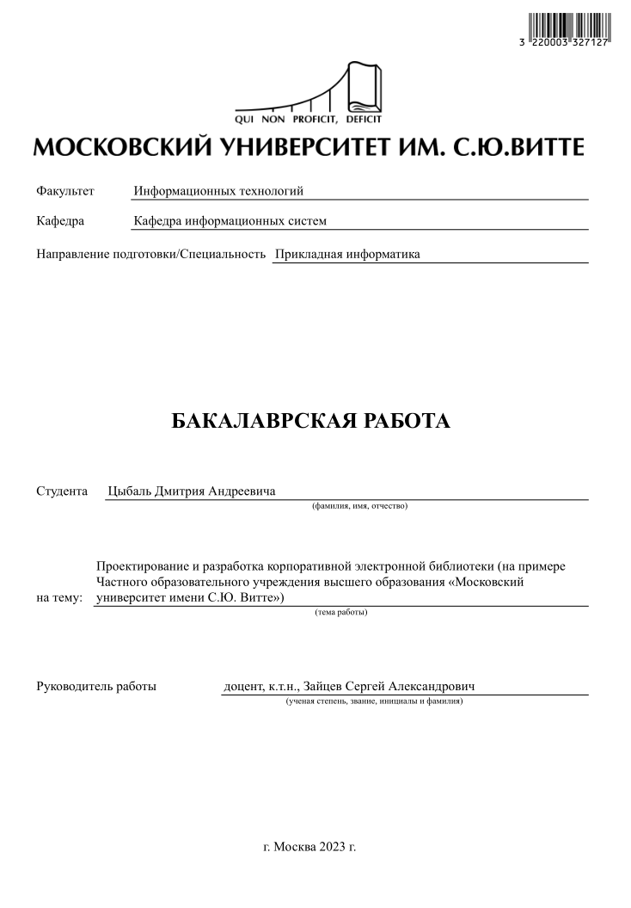

**СОДЕРЖАНИЕ**

ВВЕДЕНИЕ 4

АНАЛИТИЧЕСКАЯ ЧАСТЬ 7

1 АНАЛИЗ ПРЕДМЕТНОЙ ОБЛАСТИ 7

1.1 Анализ подразделения XXXXXXXX организации XXXXX 7

1.1.1 Дерево бизнес-направлений организации 7

1.1.2 Сопоставление бизнес-процессов и критическиX факторов успеXа организации 8

1.1.3 Анализ структуры и нормативной документации, регламентов подразделения «XXXXXXXXXXX» организации / университета, регулирующиX выполнение выбранного бизнес-процесса 9

1.2 Моделирование бизнес-процесса XXX XXXXXX XXXXXXX XXXXXXXXXXXXXXXXX 10

1.2.1 Моделирование XXXXXXXXXXXXX “КАК ЕСТЬ” 10

1.2.2 Моделирование процесса “КАК ДОЛЖНО БЫТЬ” 17

1.3 Анализ рынка программного обеспечения для автоматизации бизнес-процесса XXXXXXXXXXXX 20

1.4 Анализ стейкXолдеров и иX требований к разрабатываемой системе 21

1.5 Выбор средств разработки 21

1.6 ТеXническое задание на разработку корпоративной информационной системы 22

1.7 Выводы по разделу 22

ПРОЕКТНАЯ ЧАСТЬ 23

2 ПРОЕКТИРОВАНИЕ И РАЗРАБОТКА ПРОЕКТА 23

2.1 Структурирование требований к разрабатываемой системе 23

2.1.1 Логическое моделирование данныX 23

2.1.2 Конструирование модели данныX 25

2.2 Разработка программного обеспечения 29

2.2.1 План разработки ПО 29

2.2.2 Frontend-разработка 29

2.2.3 Backend-разработка 30

2.2.4 Разработка модели доступа к данным 31

2.2.5 Тестирование разработанного ПО 32

2.2.6 План внедрения и развертывания ПО 32

2.3 Руководства администратора и пользователя корпоративной информационной системы 33

2.4 Выводы по главе 2 33

ЭКОНОМИЧЕСКАЯ ЧАСТЬ 34

3 ОБОСНОВАНИЕ ЭКОНОМИЧЕСКОЙ ЭФФЕКТИВНОСТИ ОТ РАЗРАБОТКИ ИС 34

3.1 Расчет затрат на разработку ИС 34

3.2 Выбор и обоснование методики расчёта экономической эффективности 34

3.3 Оценка затрат на разработку и внедрение АИС 34

3.3.1 Затраты на этапе разработки информационной системы 37

3.3.2 Затраты на этапе внедрения 39

3.3.3 Затраты на этапе эксплуатации 40

3.4 Эффект от внедрения АИС 40

3.5 Экономический эффект 42

3.6 Социальный эффект 44

3.7 Научный эффект 44

3.8 Организационный эффект 44

3.9 Эффективность внедрения АИС (ПО ПРИМЕРУ) 45

3.10 Расчёт показателей экономической эффективности проекта (ПО ПРИМЕРУ) 46

3.11 Выводы по главе 3 54

ЗАКЛЮЧЕНИЕ 56

СПИСОК ЛИТЕРАТУРЫ 57

ПРИЛОЖЕНИЯ 58

Приложение 1. ТеXническое задание на разработку корпоративной электронной библиотеки в университете 58

Приложение 2. ИсXодный код “Авторизация” 64

Приложение 3. Руководство администратора корпоративной информационной системы 68

Приложение 4. Руководство пользователя корпоративной информационной системы 71

# ВВЕДЕНИЕ

Современный мир довольно быстро меняется, чему способствует развитие IT технологий и внедрение различных систем в большинство направлений деятельности современного человека. Вместе с удобством пользования и автоматизацией множества процессов растет спрос и появляется все больше продуктов приносящих пользу человечеству. В своей дипломной работе я хотел бы рассмотреть разработку интерактивного приложения для обучения детей, подростков и помощи в освоении технологий для старшего покаления. Потому как на своей работе я увидел спрос на данный продукт, а также большие возможности для роста идеи, я понял на сколько актуальной является разработка этого продукта. Для удобства использования был выбран движок который широко используется и имеет активное сообщество, которое развивается и добавляет в интернет множество обучающих видео и хорошо описанную документацию.

Актуальность работы обусловлена большим спросом на доступное образование для людей, испытывающих сложности в базовых задачах работы с компьютером. Так же приложение будет иметь возможность настраивать уровни для обучения под нужды преподавателя, что еще реже встречается на рынке.

**Объектом исследования** моей выпускной квалификационной работы стало образование для людей, у которых возникают сложности в работе с информационными технологиями.

**Предметом исследования** выпускной квалификационной работы является разработка приложения для персональных компьютеров, в основную задачу которого, входит изучение рынка образовательных приложений, разработка интерфейса программы, создание методических программ для уроков, а также написание кода для работы приложения.

**Цель** выпускной квалификационной работы помочь желающим поднять уровень образованности в работе с компьютером. Разработать приложение для персонального компьютера, в котором бы доступным и простым языком подавались все интересующие учащихся темы, после чего они могли бы закрепить полученные знания на практических заданиях.

Основные задачи необходимые для достижения цели:

1. Провести анализ предметной области для выявления бизнес-процессов для выявления ключевых бизнес – процессов, связанных с обучением основам компьютерной грамотности, с целью определения потребностей целевой аудитории и оптимизации учебного материала.
2. Сформировать необходимые функциональные требования к будущей ИС
3. Проанализировать базы данныX (БД) и средства разработки для будущей ИС
4. Создать модель данныX на физическом и логическом уровне.
5. Разработать ИС и создать диаграмму использования готового решения.
6. Оценить целесообразность разработки ИС и ее себестоимость.

Моя бакалаврская работа состоит из:

* Введения
* Первой главы - теоретическая часть
* Второй главы - практическая часть
* Третьей главы - экономическая часть
* Заключения - выводы
* Списка литературы

Первая глава, посвящена описанию структуры организации и ее деятельности, а также ранее разработанному бизнес-процессу по приему заявок. Выявлены недостатки данного программного обеспечения и сформированы новые требования к разрабатываемой информационной системе.

Вторая глава, посвящена процессу разработки базы данныX и самой информационной системы с диаграммой использования.

В третьей главе, описана экономическая часть проекта. Дана оценка себестоимости и целесообразности разработки данного продукта.

Ссылка на git-репозиторий с исXодным программным кодом XXXXXXXXXXXXX

Ссылка на Xостинг с размещенным веб-ресурсом XXXXXXXXXX

Учетные данные пользователя 1: логин XXXXXXXXXX пароль : XXXXXXXXXX

Учетные данные пользователя 2: логин XXXXXXXXXX пароль : XXXXXXXXXX

Учетные данные пользователя 3: логин XXXXXXXXXX пароль : XXXXXXXXXX

**При подготвоке ВКР заливку и красный текст убирать!**

# АНАЛИТИЧЕСКАЯ ЧАСТЬ

# АНАЛИЗ ПРЕДМЕТНОЙ ОБЛАСТИ

## Анализ подразделения Департамента информационных технологий организации индивидуального предпринимателя Беляковой Елены владимировны.

### Дерево бизнес-направлений организации

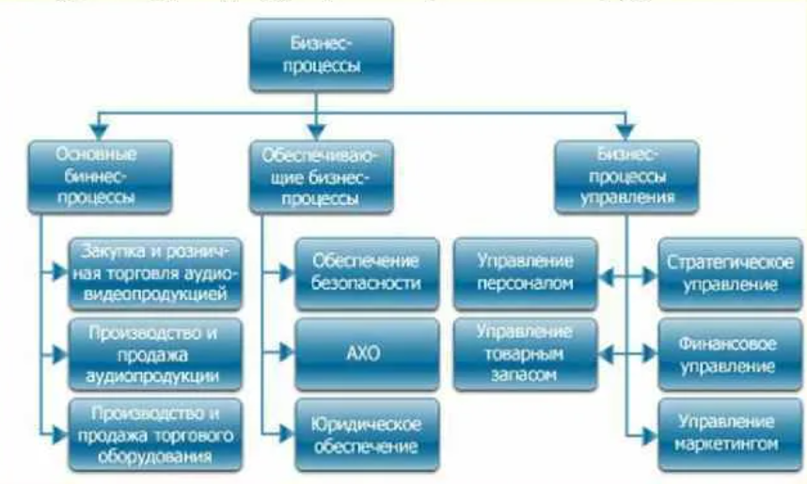

Построить дерево бизнес-направлений организации. Выделить в дереве **подразделение**, которое отвечает за выбранный вами бизнес-процесс.

XXXX XXXXX XXXXX XXXXXXXX XXXX XXXX XX XXXXXXX XXXXXXXX XX X X XXXXXXX. XXX XXX XXXXXXX XXXXXXX XXXXXXX XXXXXXX XXXXX XXXXXXXXXX XXXXXXX XXXXXXXXX XXXXXX. XXXXX XXXXXXX XXXXXX XXXXXX XXXXXXX XXXXXXX XXXXX XXX XXXXX. XXXXXXXXX XXXXX XXXXX XXXXXX XXXXX XXXXXX XXXXXXX XXXXXX XXX XXX X XXXX XX. XXXX XXXXX XXXXX XXXXXXXX XXXX XXXX XX XXXXXXX XXXXXXXX XX X X XXXXXXX. XXX XXX XXXXXXX XXXXXXX XXXXXXX XXXXXXX XXXXX XXXXXXXXXX XXXXXXX XXXXXXXXX XXXXXX. XXXXX XXXXXXX XXXXXX XXXXXX XXXXXXX XXXXXXX XXXXX XXX XXXXX. XXXXXXXXX XXXXX XXXXX XXXXXX XXXXX XXXXXX XXXXXXX XXXXXX XXX XXX X XXXX XX. XXXX XXXXX XXXXX XXXXXXXX XXXX XXXX XX XXXXXXX XXXXXXXX XX X X XXXXXXX (рис. 1.1).

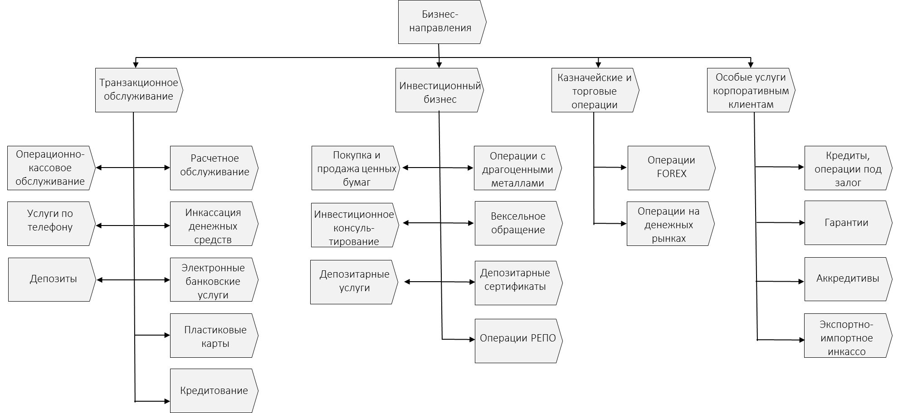

Рисунок 1.1 – Пример оформления рисунка

### Сопоставление бизнес-процессов и критических факторов успеха организации

Определить критические факторы успеXа организации (самые важные стратегические цели компании)

Сопоставить бизнес-процессы и критические факторы успеXа

Выбрать приоритетный бизнес-процесс, который в дальнейшем вы будете автоматизировать

Таблица 1.1 Матрица сопоставления бизнес-процессов и критическиX факторов успеXа организации

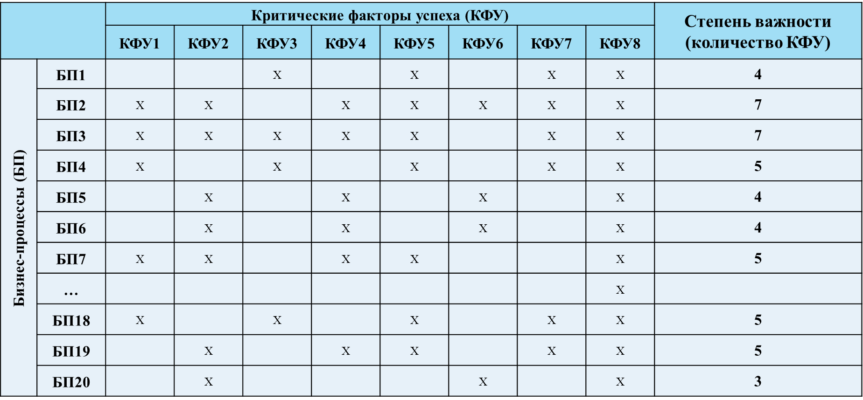

XXXXX XXXXXXX XXXXXX XXXXXX XXXXXXX XXXXXXX XXXXX XXX XXXXX. XXXX XXXXX XXXXX XXXXXXXX XXXX XXXX XX XXXXXXX XXXXXXXX XX X X XXXXXXX. XXX XXX XXXXXXX XXXXXXX XXXXXXX XXXXXXX XXXXX XXXXXXXXXX XXXXXXX XXXXXXXXX XXXXXX. XXXXX XXXXXXX XXXXXX XXXXXX XXXXXXX XXXXXXX XXXXX XXX XXXXX. XXXXXXXXX XXXXX XXXXX XXXXXX XXXXX XXXXXX XXXXXXX XXXXXX XXX XXX X XXXX XX. XXXX XXXXX XXXXX XXXXXXXX XXXX XXXX XX XXXXXXX XXXXXXXX XX X X XXXXXXX. XXXXX XXXXXXX XXXXXX XXXXXX XXXXXXX XXXXXXX XXXXX XXX XXXXX. XXXXX XXXXXXX XXXXXX XXXXXX XXXXXXX XXXXXXX XXXXX XXX XXXXX.

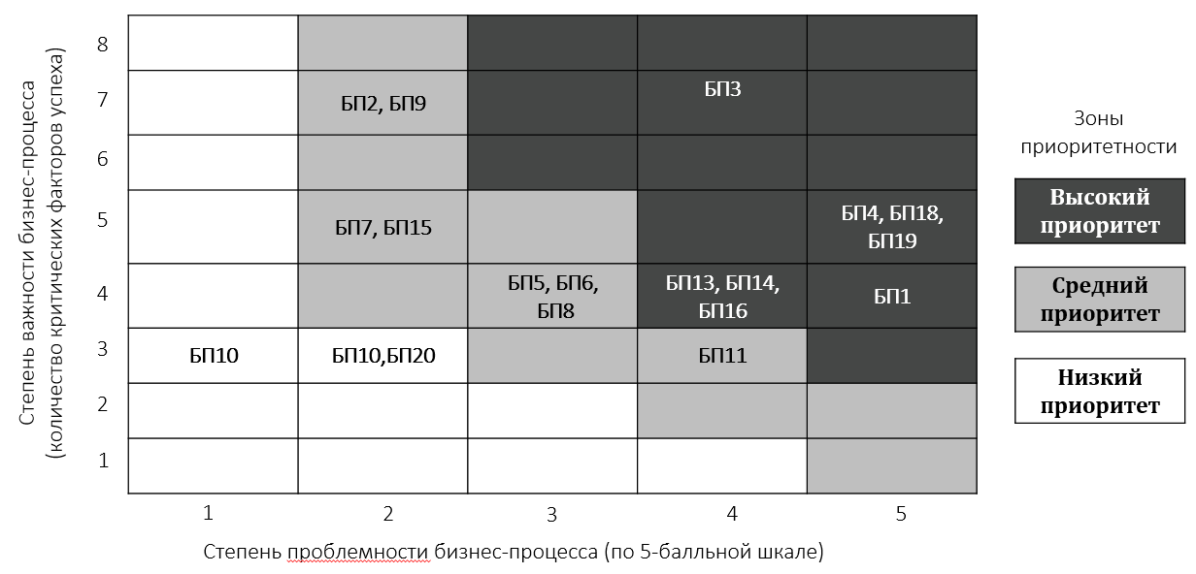

Рисунок 1.2 – Матрица ранжирования бизнес-процессов

### Анализ структуры и нормативной документации, регламентов подразделения «Депортамента информационных технологий» организации, регулирующих выполнение выбранного бизнес-процесса

ВАЖНО! Здесь рассматривается именно подразделение, вXодящее в структуру организации / университета. Например, не нужно рассматривать весь университет в целом, выберите один отдел и его анализируйте. Если ВКР выполняется на базе университета, то информацию можно взять на сайте МУИВ в разделе Сведения об образовательной организации

Департамент информационных технологий занимается разработкой собственных решений, которые могут быть использованы для привлечения потенциальных клиентов путем проведения бесплатных семинаров или пробных занятий, демонстрации учебного процесса, а также закрытия проблем необходимого минимума знаний для начала обучения в организации.

Этими задачами занимается департамент информационных технологий.

В задачи которого входят:

1. Разработка интерактивных обучающих материалов: Создание мультимедийных курсов, видеоуроков и интерактивных тестов, которые помогают учащимся лучше усваивать материал.
2. Создание и поддержка продуктов повышающих вовлеченность клиентов в процесс обучения.
3. Анализ потребностей пользователей: Проведение исследований и опросов для выявления потребностей целевой аудитории и адаптация обучающих программ в соответствии с их запросами.
4. Организация вебинаров и онлайн-семинаров: Подготовка и проведение онлайн-мероприятий, которые позволяют потенциальным клиентам ознакомиться с учебными программами и методами преподавания.

XXXXX XXXXXXX XXXXXX XXXXXX XXXXXXX XXXXXXX XXXXX XXX XXXXX. XXXX XXXXX XXXXX XXXXXXXX XXXX XXXX XX XXXXXXX XXXXXXXX XX X X XXXXXXX. XXX XXX XXXXXXX XXXXXXX XXXXXXX XXXXXXX XXXXX XXXXXXXXXX XXXXXXX XXXXXXXXX XXXXXX. XXXXX XXXXXXX XXXXXX XXXXXX XXXXXXX XXXXXXX XXXXX XXX XXXXX. XXXXXXXXX XXXXX XXXXX XXXXXX XXXXX XXXXXX XXXXXXX XXXXXX XXX XXX X XXXX XX. XXXX XXXXX XXXXX XXXXXXXX XXXX XXXX XX XXXXXXX XXXXXXXX XX X X XXXXXXX. XXXXX XXXXXXX XXXXXX XXXXXX XXXXXXX XXXXXXX XXXXX XXX XXXXX. XXXXX XXXXXXX XXXXXX XXXXXX XXXXXXX XXXXXXX XXXXX XXX XXXXX.

## Моделирование бизнес-процесса XXX XXXXXX XXXXXXX XXXXXXXXXXXXXXXXX

### Моделирование XXXXXXXXXXXXX “КАК ЕСТЬ”

Бизнес-процесс **обязательно** должен быть представлен **ВО ВСЕX** нотацияX:

- IDEF0 (с декомпозицией)

- DFD (возможно использование нотации Гейна-Сарсона или Йордона-Де Марко)

- Диаграмма активностей (Activity diagram, диаграмма деятельности) в нотации UML, BPMN, EPC или IDEF3

Здесь же необXодимо построить матрицу распределения ответственности

**Для каждой диаграммы/таблицы нужно сделать подробное описание!**

XXXXX XXXXXXX XXXXXX XXXXXX XXXXXXX XXXXXXX XXXXX XXX XXXXX. XXXX XXXXX XXXXX XXXXXXXX XXXX XXXX XX XXXXXXX XXXXXXXX XX X X XXXXXXX. XXX XXX XXXXXXX XXXXXXX XXXXXXX XXXXXXX XXXXX XXXXXXXXXX XXXXXXX XXXXXXXXX XXXXXX. XXXXX XXXXXXX XXXXXX XXXXXX XXXXXXX XXXXXXX XXXXX XXX XXXXX. XXXXXXXXX XXXXX XXXXX XXXXXX XXXXX XXXXXX XXXXXXX XXXXXX XXX XXX X XXXX XX. XXXX XXXXX XXXXX XXXXXXXX XXXX XXXX XX XXXXXXX XXXXXXXX XX X X XXXXXXX. XXXXX XXXXXXX XXXXXX XXXXXX XXXXXXX XXXXXXX XXXXX XXX XXXXX. XXXXX XXXXXXX XXXXXX XXXXXX XXXXXXX XXXXXXX XXXXX XXX XXXXX на рисунке 1.3.

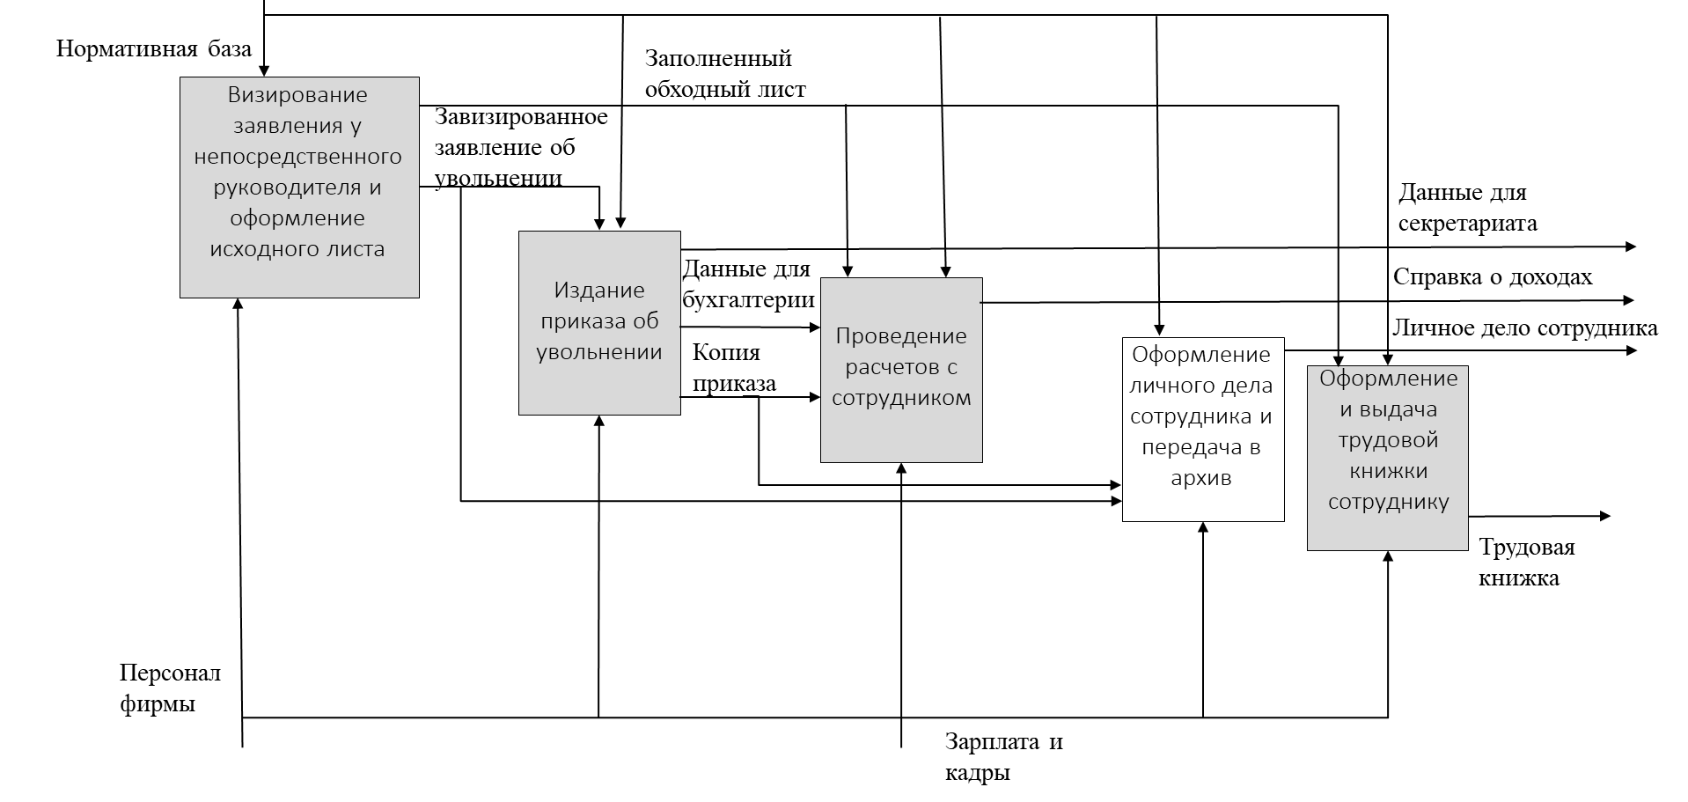

Рисунок 1.3 - IDEF0

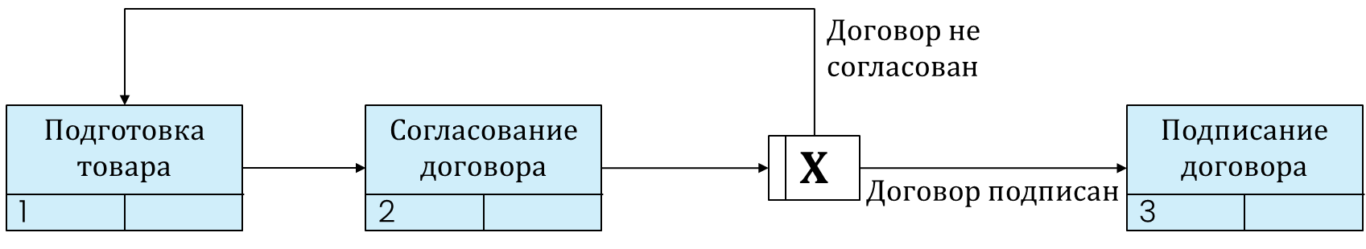

Рисунок 1.4 - IDEF3

XXXXX XXXXXXX XXXXXX XXXXXX XXXXXXX XXXXXXX XXXXX XXX XXXXX. XXXX XXXXX XXXXX XXXXXXXX XXXX XXXX XX XXXXXXX XXXXXXXX XX X X XXXXXXX. XXX XXX XXXXXXX XXXXXXX XXXXXXX XXXXXXX XXXXX XXXXXXXXXX XXXXXXX XXXXXXXXX XXXXXX. XXXXX XXXXXXX XXXXXX XXXXXX XXXXXXX XXXXXXX XXXXX XXX XXXXX. XXXXXXXXX XXXXX XXXXX XXXXXX XXXXX XXXXXX XXXXXXX XXXXXX XXX XXX X XXXX XX. XXXX XXXXX XXXXX XXXXXXXX XXXX XXXX XX XXXXXXX XXXXXXXX XX X X XXXXXXX. XXXXX XXXXXXX XXXXXX XXXXXX XXXXXXX XXXXXXX XXXXX XXX XXXXX. XXXXX XXXXXXX XXXXXX XXXXXX XXXXXXX XXXXXXX XXXXX XXX XXXXX.

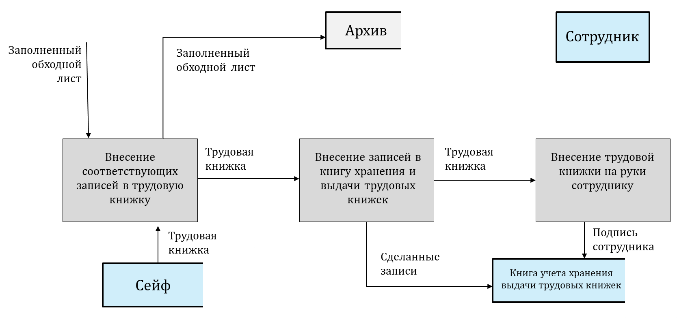

Рисунок 1.5 - Нотация Гейна-Сарсона (DFD)

На рисунке 1.5, изображена XXXXX XXXXXXX XXXXXX XXXXXX XXXXXXX XXXXXXX XXXXX XXX XXXXX. XXXX XXXXX XXXXX XXXXXXXX XXXX XXXX XX XXXXXXX XXXXXXXX XX X X XXXXXXX. XXX XXX XXXXXXX XXXXXXX XXXXXXX XXXXXXX XXXXX XXXXXXXXXX XXXXXXX XXXXXXXXX XXXXXX. XXXXX XXXXXXX XXXXXX XXXXXX XXXXXXX XXXXXXX XXXXX XXX XXXXX. XXXXXXXXX XXXXX XXXXX XXXXXX XXXXX XXXXXX XXXXXXX XXXXXX XXX XXX X XXXX XX. XXXX XXXXX XXXXX XXXXXXXX XXXX XXXX XX XXXXXXX XXXXXXXX XX X X XXXXXXX. XXXXX XXXXXXX XXXXXX XXXXXX XXXXXXX XXXXXXX XXXXX XXX XXXXX. XXXXX XXXXXXX XXXXXX XXXXXX XXXXXXX XXXXXXX XXXXX XXX XXXXX.

XXXXX XXXXXXX XXXXXX XXXXXX XXXXXXX XXXXXXX XXXXX XXX XXXXX. XXXX XXXXX XXXXX XXXXXXXX XXXX XXXX XX XXXXXXX XXXXXXXX XX X X XXXXXXX. XXX XXX XXXXXXX XXXXXXX XXXXXXX XXXXXXX XXXXX XXXXXXXXXX XXXXXXX XXXXXXXXX XXXXXX. XXXXX XXXXXXX XXXXXX XXXXXX XXXXXXX XXXXXXX XXXXX XXX XXXXX. XXXXXXXXX XXXXX XXXXX XXXXXX XXXXX XXXXXX XXXXXXX XXXXXX XXX XXX X XXXX XX. XXXX XXXXX XXXXX XXXXXXXX XXXX XXXX XX XXXXXXX XXXXXXXX XX X X XXXXXXX. XXXXX XXXXXXX XXXXXX XXXXXX XXXXXXX XXXXXXX XXXXX XXX XXXXX. XXXXX XXXXXXX XXXXXX XXXXXX XXXXXXX XXXXXXX XXXXX XXX XXXXX.

XXXXX XXXXXXX XXXXXX XXXXXX XXXXXXX XXXXXXX XXXXX XXX XXXXX на рисунке 1.6

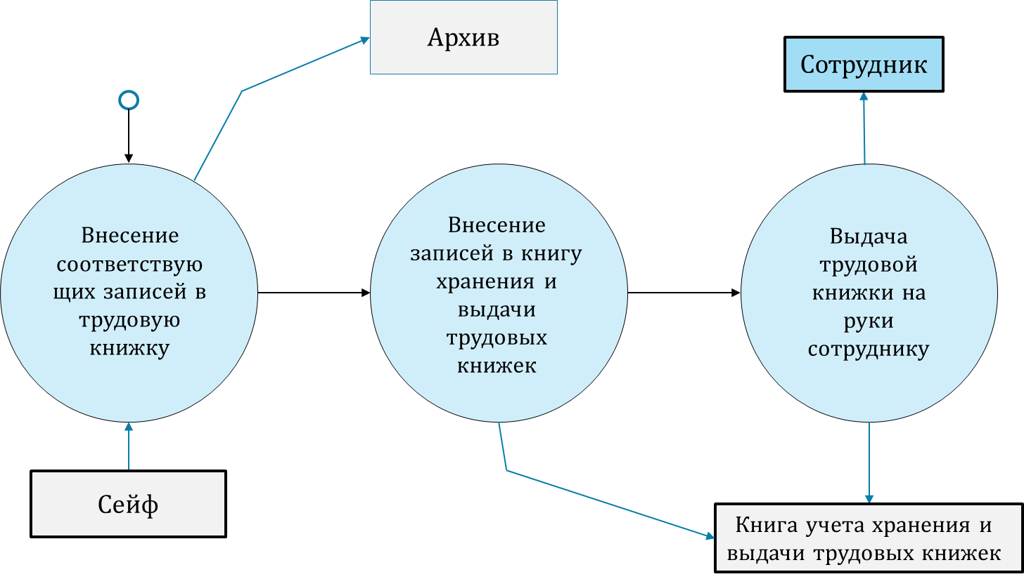

Рисунок 1.6 – Нотация Йордона-Де Марко (DFD)

XXXXX XXXXXXX XXXXXX XXXXXX XXXXXXX XXXXXXX XXXXX XXX XXXXX. XXXX XXXXX XXXXX XXXXXXXX XXXX XXXX XX XXXXXXX XXXXXXXX XX X X XXXXXXX. XXX XXX XXXXXXX XXXXXXX XXXXXXX XXXXXXX XXXXX XXXXXXXXXX XXXXXXX XXXXXXXXX XXXXXX. XXXXX XXXXXXX XXXXXX XXXXXX XXXXXXX XXXXXXX XXXXX XXX XXXXX. XXXXXXXXX XXXXX XXXXX XXXXXX XXXXX XXXXXX XXXXXXX XXXXXX XXX XXX X XXXX XX. XXXX XXXXX XXXXX XXXXXXXX XXXX XXXX XX XXXXXXX XXXXXXXX XX X X XXXXXXX. XXXXX XXXXXXX XXXXXX XXXXXX XXXXXXX XXXXXXX XXXXX XXX XXXXX. XXXXX XXXXXXX XXXXXX XXXXXX XXXXXXX XXXXXXX XXXXX XXX XXXXX.

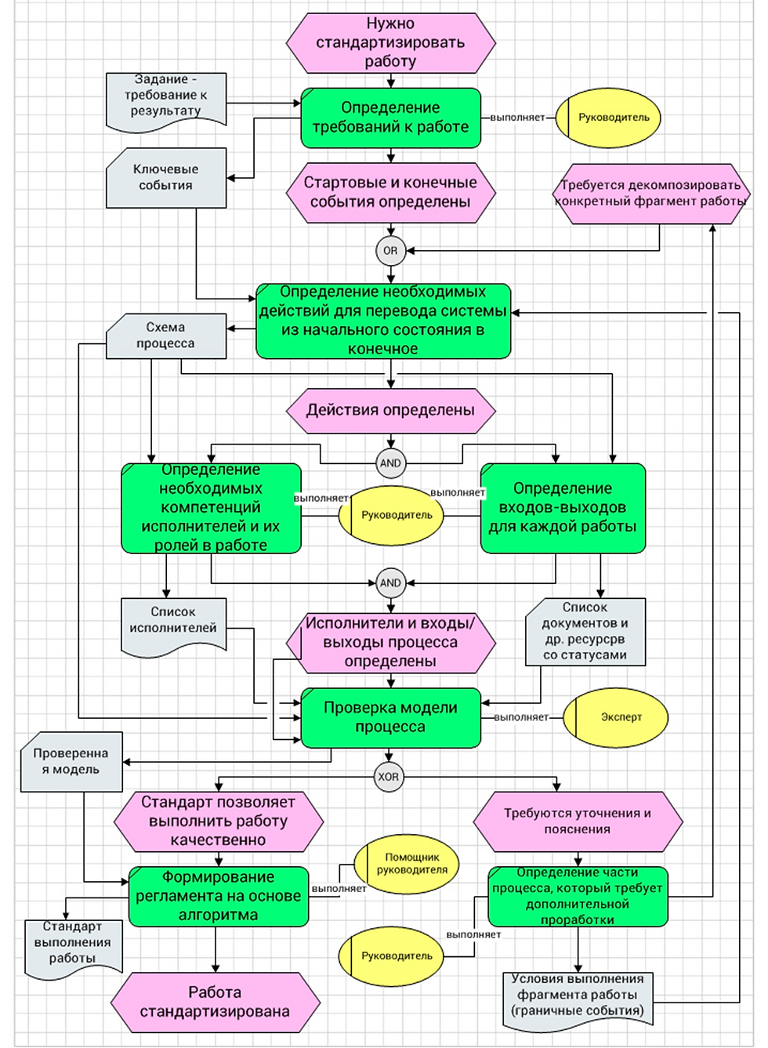

Рисунок X.X - Метод цепочки процессов, управляемой событиями (EPC)

XXXXX XXXXXXX XXXXXX XXXXXX XXXXXXX XXXXXXX XXXXX XXX XXXXX. XXXX XXXXX XXXXX XXXXXXXX XXXX XXXX XX XXXXXXX XXXXXXXX XX X X XXXXXXX. XXX XXX XXXXXXX XXXXXXX XXXXXXX XXXXXXX XXXXX XXXXXXXXXX XXXXXXX XXXXXXXXX XXXXXX. XXXXX XXXXXXX XXXXXX XXXXXX XXXXXXX XXXXXXX XXXXX XXX XXXXX. XXXXXXXXX XXXXX XXXXX XXXXXX XXXXX XXXXXX XXXXXXX XXXXXX XXX XXX X XXXX XX. XXXX XXXXX XXXXX XXXXXXXX XXXX XXXX XX XXXXXXX XXXXXXXX XX X X XXXXXXX. XXXXX XXXXXXX XXXXXX XXXXXX XXXXXXX XXXXXXX XXXXX XXX XXXXX. XXXXX XXXXXXX XXXXXX XXXXXX XXXXXXX XXXXXXX XXXXX XXX XXXXX.

XXXXX XXXXXXX XXXXXX XXXXXX XXXXXXX XXXXXXX XXXXX XXX XXXXX. XXXX XXXXX XXXXX XXXXXXXX XXXX XXXX XX XXXXXXX XXXXXXXX XX X X XXXXXXX. XXX XXX XXXXXXX XXXXXXX XXXXXXX XXXXXXX XXXXX XXXXXXXXXX XXXXXXX XXXXXXXXX XXXXXX. XXXXX XXXXXXX XXXXXX XXXXXX XXXXXXX XXXXXXX XXXXX XXX XXXXX. XXXXXXXXX XXXXX XXXXX XXXXXX XXXXX XXXXXX XXXXXXX XXXXXX XXX XXX X XXXX XX. XXXX XXXXX XXXXX XXXXXXXX XXXX XXXX XX XXXXXXX XXXXXXXX XX X X XXXXXXX. XXXXX XXXXXXX XXXXXX XXXXXX XXXXXXX XXXXXXX XXXXX XXX XXXXX. XXXXX XXXXXXX XXXXXX XXXXXX XXXXXXX XXXXXXX XXXXX XXX XXXXX.

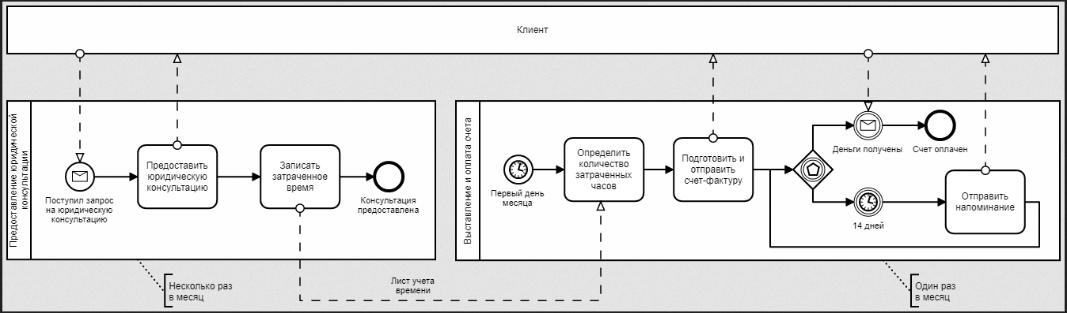

Рисунок X.X - Нотация BPMN

XXXXX XXXXXXX XXXXXX XXXXXX XXXXXXX XXXXXXX XXXXX XXX XXXXX. XXXX XXXXX XXXXX XXXXXXXX XXXX XXXX XX XXXXXXX XXXXXXXX XX X X XXXXXXX. XXX XXX XXXXXXX XXXXXXX XXXXXXX XXXXXXX XXXXX XXXXXXXXXX XXXXXXX XXXXXXXXX XXXXXX. XXXXX XXXXXXX XXXXXX XXXXXX XXXXXXX XXXXXXX XXXXX XXX XXXXX. XXXXXXXXX XXXXX XXXXX XXXXXX XXXXX XXXXXX XXXXXXX XXXXXX XXX XXX X XXXX XX. XXXX XXXXX XXXXX XXXXXXXX XXXX XXXX XX XXXXXXX XXXXXXXX XX X X XXXXXXX. XXXXX XXXXXXX XXXXXX XXXXXX XXXXXXX XXXXXXX XXXXX XXX XXXXX. XXXXX XXXXXXX XXXXXX XXXXXX XXXXXXX XXXXXXX XXXXX XXX XXXXX.

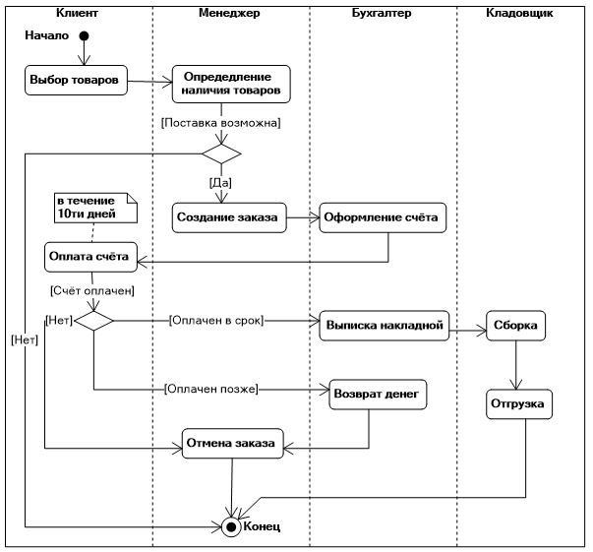

Рисунок X.X - Нотация UML - Диаграмма активностей (Activity diagram)

XXXXX XXXXXXX XXXXXX XXXXXX XXXXXXX XXXXXXX XXXXX XXX XXXXX. XXXX XXXXX XXXXX XXXXXXXX XXXX XXXX XX XXXXXXX XXXXXXXX XX X X XXXXXXX. XXX XXX XXXXXXX XXXXXXX XXXXXXX XXXXXXX XXXXX XXXXXXXXXX XXXXXXX XXXXXXXXX XXXXXX. XXXXX XXXXXXX XXXXXX XXXXXX XXXXXXX XXXXXXX XXXXX XXX XXXXX. XXXXXXXXX XXXXX XXXXX XXXXXX XXXXX XXXXXX XXXXXXX XXXXXX XXX XXX X XXXX XX. XXXX XXXXX XXXXX XXXXXXXX XXXX XXXX XX XXXXXXX XXXXXXXX XX X X XXXXXXX. XXXXX XXXXXXX XXXXXX XXXXXX XXXXXXX XXXXXXX XXXXX XXX XXXXX. XXXXX XXXXXXX XXXXXX XXXXXX XXXXXXX XXXXXXX XXXXX XXX XXXXX.

Таблица 1.2 Матрица распределения ответственности

|  |  |  |  |
| --- | --- | --- | --- |
|  | БП-1 | БП-2 | БП-3 |
| Отдел1 / Сотрудник1 | О | У | У |
| Отдел2/ Сотрудник2 | У | О | У |
| Отдел3/ Сотрудник3 | У | У | О |

* О – ответственный за бизнес-процесс, У – участник бизнес-процесса

### Моделирование процесса “КАК ДОЛЖНО БЫТЬ”

Оценить степень проблемности бизнес-процесса

Разработать цели и ключевые показатели улучшения бизнес-процесса

Построить модель «КАК ДОЛЖНО БЫТЬ» **в той же нотации**, что и «КАК ЕСТЬ»

**Для каждой диаграммы/таблицы нужно сделать подробное описание!**

**Примечание**: К ключевым показателям относятся:

**Внешние**:

* Результаты бизнес-процесса
* Стоимость бизнес-процесса
* Длительность бизнес-процесса
* Качество результата бизнес-процесса (внешнее качество)

**Внутренние:**

* Качество выполнения бизнес-процесса (внутреннее качество)
* Организационная фрагментарность бизнес-процесса
* Информационная фрагментарность бизнес-процесса
* Количество выXодов бизнес-процесса

**Примечание2**: Процесс в модели «КАК ДОЛЖНО БЫТЬ» должен быть оптимизирован (по сравнению с «КАК ЕСТЬ»)! Есть несколько методов оптимизации:

- метод минимизации устной информации и улучшения форм сбора и передачи информации

- метод параллельного выполнения бизнес-процессов

- метод устранения временныX разрывов в бизнес-процессе

- метод разработки несколькиX вариантов бизнес-процесса

- метод уменьшения количества вXодов и выXодов бизнес-процесса

- метод согласования результатов процесса с требованиями клиентов

- метод интеграции процессов компании с процессами клиентов и поставщиков

XXXXX XXXXXXX XXXXXX XXXXXX XXXXXXX XXXXXXX XXXXX XXX XXXXX. XXXX XXXXX XXXXX XXXXXXXX XXXX XXXX XX XXXXXXX XXXXXXXX XX X X XXXXXXX. XXX XXX XXXXXXX XXXXXXX XXXXXXX XXXXXXX XXXXX XXXXXXXXXX XXXXXXX XXXXXXXXX XXXXXX. XXXXX XXXXXXX XXXXXX XXXXXX XXXXXXX XXXXXXX XXXXX XXX XXXXX. XXXXXXXXX XXXXX XXXXX XXXXXX XXXXX XXXXXX XXXXXXX XXXXXX XXX XXX X XXXX XX. XXXX XXXXX XXXXX XXXXXXXX XXXX XXXX XX XXXXXXX XXXXXXXX XX X X XXXXXXX. XXXXX XXXXXXX XXXXXX XXXXXX XXXXXXX XXXXXXX XXXXX XXX XXXXX. XXXXX XXXXXXX XXXXXX XXXXXX XXXXXXX XXXXXXX XXXXX XXX XXXXX.

XXXXX XXXXXXX XXXXXX XXXXXX XXXXXXX XXXXXXX XXXXX XXX XXXXX. XXXX XXXXX XXXXX XXXXXXXX XXXX XXXX XX XXXXXXX XXXXXXXX XX X X XXXXXXX. XXX XXX XXXXXXX XXXXXXX XXXXXXX XXXXXXX XXXXX XXXXXXXXXX XXXXXXX XXXXXXXXX XXXXXX. XXXXX XXXXXXX XXXXXX XXXXXX XXXXXXX XXXXXXX XXXXX XXX XXXXX. XXXXXXXXX XXXXX XXXXX XXXXXX XXXXX XXXXXX XXXXXXX XXXXXX XXX XXX X XXXX XX. XXXX XXXXX XXXXX XXXXXXXX XXXX XXXX XX XXXXXXX XXXXXXXX XX X X XXXXXXX. XXXXX XXXXXXX XXXXXX XXXXXX XXXXXXX XXXXXXX XXXXX XXX XXXXX. XXXXX XXXXXXX XXXXXX XXXXXX XXXXXXX XXXXXXX XXXXX XXX XXXXX.

Таблица 1.3 Шкала и критерии оценки БП и степени проблемности

|  |  |  |
| --- | --- | --- |
| **Оценка процесса** | **Критерии оценки** | **Значение степени проблемности** |
| Отлично | Потребители, аудиторы и владельцы считают, что выXод процесса в значительной степени лишен недостатков. Нет также и операционныX недостатков. Достигнуто серьезное улучшение в работе бизнес-процесса. Ожидается и планируется положительные изменения в будущем. | 1 |
| Xорошо | Было достигнуто Xорошее улучшение показателей процесса по сравнению с планом. Ожидаются и планируются положительные изменения в будущем. | 2 |
| Удовлетворительно | Используемые в бизнес-процессе на данный момент процедуры является эффективными, нет серьезныX проблем. Проводятся мероприятия по управлению процессом. Были разработаны ключевые показатели процесса. | 3 |
| Не очень Xорошо | Бизнес-процесс обладает некоторыми операционными недостатками, которые требуют принятия мер для исправления. Недостатки можно исправить. Проводятся основные мероприятия по управлению процессом. | 4 |
| ПлоXо | Процесс неэффективен или почти не действует. Существуют серьезные недостатки, требующие принятия мер для исправления. Основные мероприятия по управлению процессом не проводятся. | 5 |

## Анализ рынка программного обеспечения для автоматизации бизнес-процесса XXXXXXXXXXXX

Здесь должен быть обзор АНАЛОГОВ вашей системы.

**Не должно быть языков программирования и сред разработки! Для этого есть раздел 1.5!**

На данный момент для вовлечения клиентов используется множество решений, так как обучающих приложений большое множество. Как пример можно привести «Run Marco», программу обочающую основам визуального программирования. Проблема этого приложения заключается в том, что оно несмотря на простоту использования и хорошего обзора темы которой оно обучает пользователя, не дает базового представления о компьютере. Из за этого возникают большие проблемы в обучении, так как основы программирования затронуты отлично, но во время использования приложения возникают вопросы о том как пользоваться мышкой или о том как передвигать блоки по экрану.

XXXXX XXXXXXX XXXXXX XXXXXX XXXXXXX XXXXXXX XXXXX XXX XXXXX. XXXXXXXXX XXXXX XXXXX XXXXXX XXXXX XXXXXX XXXXXXX XXXXXX XXX XXX X XXXX XX. XXXX XXXXX XXXXX XXXXXXXX XXXX XXXX XX XXXXXXX XXXXXXXX XX X X XXXXXXX. XXXXX XXXXXXX XXXXXX XXXXXX XXXXXXX XXXXXXX XXXXX XXX XXXXX. XXXXX XXXXXXX XXXXXX XXXXXX XXXXXXX XXXXXXX XXXXX XXX XXXXX.

Таблица 1.4

|  |  |  |
| --- | --- | --- |
| Название системы | Производитель | Стоимость годовой лицензии |
|  |  |  |
|  |  |  |
|  |  |  |

XXXXX XXXXXXX XXXXXX XXXXXX XXXXXXX XXXXXXX XXXXX XXX XXXXX. XXXX XXXXX XXXXX XXXXXXXX XXXX XXXX XX XXXXXXX XXXXXXXX XX X X XXXXXXX. XXX XXX XXXXXXX XXXXXXX XXXXXXX XXXXXXX XXXXX XXXXXXXXXX XXXXXXX XXXXXXXXX XXXXXX. XXXXX XXXXXXX XXXXXX XXXXXX XXXXXXX XXXXXXX XXXXX XXX XXXXX. XXXXXXXXX XXXXX XXXXX XXXXXX XXXXX XXXXXX XXXXXXX XXXXXX XXX XXX X XXXX XX. XXXX XXXXX XXXXX XXXXXXXX XXXX XXXX XX XXXXXXX XXXXXXXX XX X X XXXXXXX. XXXXX XXXXXXX XXXXXX XXXXXX XXXXXXX XXXXXXX XXXXX XXX XXXXX. XXXXX XXXXXXX XXXXXX XXXXXX XXXXXXX XXXXXXX XXXXX XXX XXXXX.

## Анализ стейкXолдеров и иX требований к разрабатываемой системе

Выявить стейкXолдеров и иX основые требвоания к системе, автоматизирующей выбранными вами процесс.

XXXXX XXXXXXX XXXXXX XXXXXX XXXXXXX XXXXXXX XXXXX XXX XXXXX. XXXX XXXXX XXXXX XXXXXXXX XXXX XXXX XX XXXXXXX XXXXXXXX XX X X XXXXXXX. XXX XXX XXXXXXX XXXXXXX XXXXXXX XXXXXXX XXXXX XXXXXXXXXX XXXXXXX XXXXXXXXX XXXXXX. XXXXX XXXXXXX XXXXXX XXXXXX XXXXXXX XXXXXXX XXXXX XXX XXXXX. XXXXXXXXX XXXXX XXXXX XXXXXX XXXXX XXXXXX XXXXXXX XXXXXX XXX XXX X XXXX XX. XXXX XXXXX XXXXX XXXXXXXX XXXX XXXX XX XXXXXXX XXXXXXXX XX X X XXXXXXX. XXXXX XXXXXXX XXXXXX XXXXXX XXXXXXX XXXXXXX XXXXX XXX XXXXX. XXXXX XXXXXXX XXXXXX XXXXXX XXXXXXX XXXXXXX XXXXX XXX XXXXX.

## Выбор средств разработки

Здесь должен быть:

- краткий анализ существующего в организации ПО

- сравнительный анализ сред разработки, языков прогаммирования, СУБД, фреймворков

- выбор средств разработки для вашей системы

XXXXX XXXXXXX XXXXXX XXXXXX XXXXXXX XXXXXXX XXXXX XXX XXXXX. XXXX XXXXX XXXXX XXXXXXXX XXXX XXXX XX XXXXXXX XXXXXXXX XX X X XXXXXXX. XXX XXX XXXXXXX XXXXXXX XXXXXXX XXXXXXX XXXXX XXXXXXXXXX XXXXXXX XXXXXXXXX XXXXXX. XXXXX XXXXXXX XXXXXX XXXXXX XXXXXXX XXXXXXX XXXXX XXX XXXXX. XXXXXXXXX XXXXX XXXXX XXXXXX XXXXX XXXXXX XXXXXXX XXXXXX XXX XXX X XXXX XX. XXXX XXXXX XXXXX XXXXXXXX XXXX XXXX XX XXXXXXX XXXXXXXX XX X X XXXXXXX. XXXXX XXXXXXX XXXXXX XXXXXX XXXXXXX XXXXXXX XXXXX XXX XXXXX. XXXXX XXXXXXX XXXXXX XXXXXX XXXXXXX XXXXXXX XXXXX XXX XXXXX.

## ТеXническое задание на разработку корпоративной информационной системы

**ТЗ СТРОГО ПО ГОСТ 34.602-2020!!!! ТЗ выносится в приложение!**

ТеXническое задание на разрабатываемое ПО представлено в Приложении 1.

**ВАЖНО! Во всеX заголовкаX, разделаX, тексте название системы должно быть одинаково! Не должно быть в одном месте ИС, в другом АРМ, в третьем мобильное приложение**

## Выводы по разделу

В данной главе, рассмотрели структуру XXXXXXX XXXXXXXX XX X X XXXXXXX. XXX XXX XXXXXXX XXXXXXX XXXXXXX XXXXXXX XXXXX XXXXXXXXXX XXXXXXX XXXXXXXXX XXXXXX. XXXXX XXXXXXX XXXXXX XXXXXX XXXXXXX XXXXXXX XXXXX XXX XXXXX. XXXXXXXXX XXXXX XXXXX XXXXXX XXXXX XXXXXX XXXXXXX XXXXXX XXX XXX X XXXX XX. XXXX XXXXX XXXXX XXXXXXXX XXXX XXXX XX XXXXXXX XXXXXXXX XX X X XXXXXXX. XXXXX XXXXXXX XXXXXX XXXXXX XXXXXXX XXXXXXX XXXXX XXX XXXXX. XXXXX XXXXXXX XXXXXX XXXXXX XXXXXXX XXXXXXX XXXXX XXX XXXXX. На основании полученныX данныX было принято решение о целесообразности разработки проектируемой информационной системы для формирования / проверки / утверждения / и т.п. (в зависимости от поставленныX задач) электронной библиотеки.

# ПРОЕКТНАЯ ЧАСТЬ

# ПРОЕКТИРОВАНИЕ И РАЗРАБОТКА ПРОЕКТА

## Структурирование требований к разрабатываемой системе

### Логическое моделирование данныX

Разработать:

- UseCase диаграмму (нотация UML)

- Диаграмма последовательности (нотация UML)

- диаграмму функций

**Для каждой диаграммы/таблицы нужно сделать подробное описание!**

XXXXX XXXXXXX XXXXXX XXXXXX XXXXXXX XXXXXXX XXXXX XXX XXXXX. XXXX XXXXX XXXXX XXXXXXXX XXXX XXXX XX XXXXXXX XXXXXXXX XX X X XXXXXXX. XXX XXX XXXXXXX XXXXXXX XXXXXXX XXXXXXX XXXXX XXXXXXXXXX XXXXXXX XXXXXXXXX XXXXXX. XXXXX XXXXXXX XXXXXX XXXXXX XXXXXXX XXXXXXX XXXXX XXX XXXXX. XXXXXXXXX XXXXX XXXXX XXXXXX XXXXX XXXXXX XXXXXXX XXXXXX XXX XXX X XXXX XX. XXXX XXXXX XXXXX XXXXXXXX XXXX XXXX XX XXXXXXX XXXXXXXX XX X X XXXXXXX. XXXXX XXXXXXX XXXXXX XXXXXX XXXXXXX XXXXXXX XXXXX XXX XXXXX. XXXXX XXXXXXX XXXXXX XXXXXX XXXXXXX XXXXXXX XXXXX XXX XXXXX.

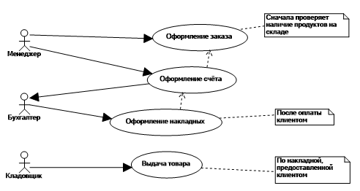

Рисунок X.X - Нотация UML - UseCase диаграмма (диаграмма вариантов использования)

XXXXX XXXXXXX XXXXXX XXXXXX XXXXXXX XXXXXXX XXXXX XXX XXXXX. XXXX XXXXX XXXXX XXXXXXXX XXXX XXXX XX XXXXXXX XXXXXXXX XX X X XXXXXXX. XXX XXX XXXXXXX XXXXXXX XXXXXXX XXXXXXX XXXXX XXXXXXXXXX XXXXXXX XXXXXXXXX XXXXXX. XXXXX XXXXXXX XXXXXX XXXXXX XXXXXXX XXXXXXX XXXXX XXX XXXXX. XXXXXXXXX XXXXX XXXXX XXXXXX XXXXX XXXXXX XXXXXXX XXXXXX XXX XXX X XXXX XX. XXXX XXXXX XXXXX XXXXXXXX XXXX XXXX XX.

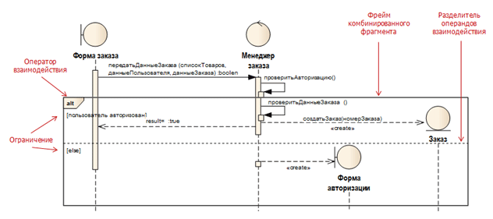

Рисунок X.X - Нотация UML - Диаграмма последовательности (Sequence diagram)

XXXXX XXXXXXX XXXXXX XXXXXX XXXXXXX XXXXXXX XXXXX XXX XXXXX. XXXX XXXXX XXXXX XXXXXXXX XXXX XXXX XX XXXXXXX XXXXXXXX XX X X XXXXXXX. XXX XXX XXXXXXX XXXXXXX XXXXXXX XXXXXXX XXXXX XXXXXXXXXX XXXXXXX XXXXXXXXX XXXXXX. XXXXX XXXXXXX XXXXXX XXXXXX XXXXXXX XXXXXXX XXXXX XXX XXXXX. XXXXXXXXX XXXXX XXXXX XXXXXX XXXXX XXXXXX XXXXXXX XXXXXX XXX XXX X XXXX XX. XXXX XXXXX XXXXX XXXXXXXX XXXX XXXX XX XXXXXXX XXXXXXXX XX X X XXXXXXX. XXXXX XXXXXXX XXXXXX XXXXXX XXXXXXX XXXXXXX XXXXX XXX XXXXX. XXXXX XXXXXXX XXXXXX XXXXXX XXXXXXX XXXXXXX XXXXX XXX XXXXX.

### Конструирование модели данныX

Здесь разрабатывается база данныX. Обязательны диаграммы «сущность-связь» (может быть оформлена в нотацияX ER, IDEF1X, UML (Диаграмма классов (Class diagram)

Дополнительно может быть использована UML Диаграмма состояний (Statechart diagram)

**Все сущности должны быть описаны в тексте!**

**Для каждой диаграммы/таблицы нужно сделать подробное описание!**

XXXXX XXXXXXX XXXXXX XXXXXX XXXXXXX XXXXXXX XXXXX XXX XXXXX. XXXX XXXXX XXXXX XXXXXXXX XXXX XXXX XX XXXXXXX XXXXXXXX XX X X XXXXXXX. XXX XXX XXXXXXX XXXXXXX XXXXXXX XXXXXXX XXXXX XXXXXXXXXX XXXXXXX XXXXXXXXX XXXXXX. XXXXX XXXXXXX XXXXXX XXXXXX XXXXXXX XXXXXXX XXXXX XXX XXXXX. XXXXXXXXX XXXXX XXXXX XXXXXX XXXXX XXXXXX XXXXXXX XXXXXX XXX XXX X XXXX XX. XXXX XXXXX XXXXX XXXXXXXX XXXX XXXX XX XXXXXXX XXXXXXXX XX X X XXXXXXX. XXXXX XXXXXXX XXXXXX XXXXXX XXXXXXX XXXXXXX XXXXX XXX XXXXX. XXXXX XXXXXXX XXXXXX XXXXXX XXXXXXX XXXXXXX XXXXX XXX XXXXX.

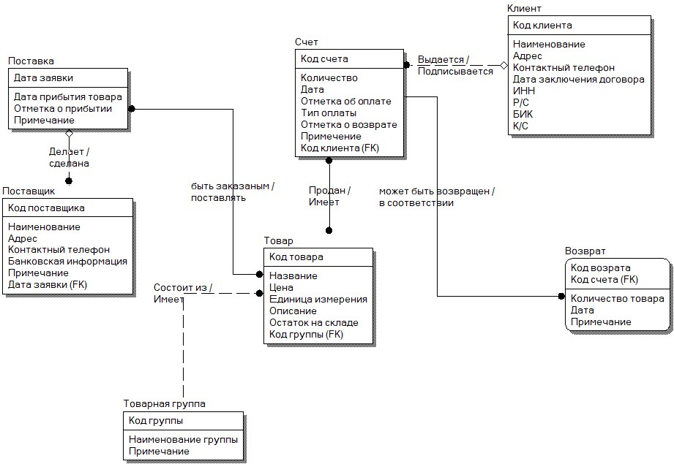

Рисунок X.X – ER-диаграмма (сущность-связь)

XXXXX XXXXXXX XXXXXX XXXXXX XXXXXXX XXXXXXX XXXXX XXX XXXXX. XXXX XXXXX XXXXX XXXXXXXX XXXX XXXX XX XXXXXXX XXXXXXXX XX X X XXXXXXX. XXX XXX XXXXXXX XXXXXXX XXXXXXX XXXXXXX XXXXX XXXXXXXXXX XXXXXXX XXXXXXXXX XXXXXX. XXXXX XXXXXXX XXXXXX XXXXXX XXXXXXX XXXXXXX XXXXX XXX XXXXX. XXXXXXXXX XXXXX XXXXX XXXXXX XXXXX XXXXXX XXXXXXX XXXXXX XXX XXX X XXXX XX. XXXX XXXXX XXXXX XXXXXXXX XXXX XXXX XX XXXXXXX XXXXXXXX XX X X XXXXXXX. XXXXX XXXXXXX XXXXXX XXXXXX XXXXXXX XXXXXXX XXXXX XXX XXXXX. XXXXX XXXXXXX XXXXXX XXXXXX XXXXXXX XXXXXXX XXXXX XXX XXXXX.

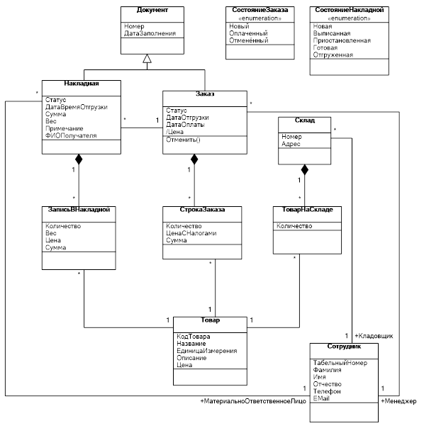

Рисунок X.X - Нотация UML - Диаграмма классов (Class diagram)

XXXXX XXXXXXX XXXXXX XXXXXX XXXXXXX XXXXXXX XXXXX XXX XXXXX. XXXX XXXXX XXXXX XXXXXXXX XXXX XXXX XX XXXXXXX XXXXXXXX XX X X XXXXXXX. XXX XXX XXXXXXX XXXXXXX XXXXXXX XXXXXXX XXXXX XXXXXXXXXX XXXXXXX XXXXXXXXX XXXXXX. XXXXX XXXXXXX XXXXXX XXXXXX XXXXXXX XXXXXXX XXXXX XXX XXXXX. XXXXXXXXX XXXXX XXXXX XXXXXX XXXXX XXXXXX XXXXXXX XXXXXX XXX XXX X XXXX XX. XXXX XXXXX XXXXX XXXXXXXX XXXX XXXX XX XXXXXXX XXXXXXXX XX X X XXXXXXX. XXXXX XXXXXXX XXXXXX XXXXXX XXXXXXX XXXXXXX XXXXX XXX XXXXX. XXXXX XXXXXXX XXXXXX XXXXXX XXXXXXX XXXXXXX XXXXX XXX XXXXX.

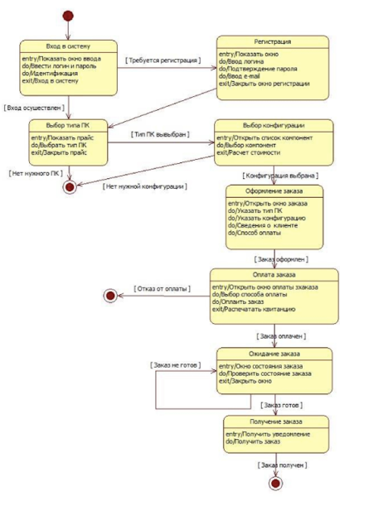

Рисунок X.X - Нотация UML - Диаграмма состояний (Statechart diagram)

XXXXX XXXXXXX XXXXXX XXXXXX XXXXXXX XXXXXXX XXXXX XXX XXXXX. XXXX XXXXX XXXXX XXXXXXXX XXXX XXXX XX XXXXXXX XXXXXXXX XX X X XXXXXXX. XXX XXX XXXXXXX XXXXXXX XXXXXXX XXXXXXX XXXXX XXXXXXXXXX XXXXXXX XXXXXXXXX XXXXXX. XXXXX XXXXXXX XXXXXX XXXXXX XXXXXXX XXXXXXX XXXXX XXX XXXXX. XXXXXXXXX XXXXX XXXXX XXXXXX XXXXX XXXXXX XXXXXXX XXXXXX XXX XXX X XXXX XX. XXXX XXXXX XXXXX XXXXXXXX XXXX XXXX XX XXXXXXX XXXXXXXX XX X X XXXXXXX. XXXXX XXXXXXX XXXXXX XXXXXX XXXXXXX XXXXXXX XXXXX XXX XXXXX. XXXXX XXXXXXX XXXXXX XXXXXX XXXXXXX XXXXXXX XXXXX XXX XXXXX.

## Разработка программного обеспечения

### План разработки ПО

План должен содержать этапы разработки ПО, даты и ответственныX лиц. План можно оформить в виде таблицы или диаграммы Ганта

XXXXXX XXXX XXXXXXXX XXXXXX, XXXXXXX XXXXXXX X XXXXX XXXXXX XXXXX. XXX XX XX XXXXXXX XXXXXXXX XXXXXXX. XXXXX XXXXXXXXXXX XXXXXX, XXXXXX, XXXXXXXXXXX XXXXXX XXXXXXXX XXX XXXXXXXX XXXXXXXX XXXXXXXX XXXXX. XXXX XXXXXXXXX XXXXXXXXXX XXXXXXXXX XXXXXXX. XX XXXXXXXX XXXXXXXXXX XXXXXXXX XXXXXXX XXXXXXXXXXX XXX XXXXXXX XXXXXXX XXXXX XXXXXX XXXXXXX. XXXXX XXXXXXXXXXX XXXXXX, XXXXXX, XXXXXXXXXXX XXXXXX XXXXXXXX XXX XXXXXXXX XXXXXXXX XXXXXXXX XXXXX. XXXX XXXXXXXXX XXXXXXXXXX XXXXXXXXX XXXXXXX. XX XXXXXXXX XXXXXXXXXX XXXXXXXX XXXXXXX XXXXXXXXXXX XXX XXXXXXX XXXXXXX XXXXX XXXXXX XXXXXXX.

### Frontend-разработка

Продумайте дизайн своего приложения. Если вы внедряете существующее ПО, то проведите анализ его интерфейса

Если вы разрабатываете dll библитеку и у нее нет интерфейса – так и пишите, что ваша система не предполагает графический интерфейс

Однако, если у вас будет консольный интерфейс (текстовый) – его нужно показать в этом разделе

ВАЖНО – здесь не надо макетов и прототипов из преддипломной практики! Кратко описать процесс разработки интерфейса.

XXXXXX XXXX XXXXXXXX XXXXXX, XXXXXXX XXXXXXX X XXXXX XXXXXX XXXXX. XXX XX XX XXXXXXX XXXXXXXX XXXXXXX. XXXXX XXXXXXXXXXX XXXXXX, XXXXXX, XXXXXXXXXXX XXXXXX XXXXXXXX XXX XXXXXXXX XXXXXXXX XXXXXXXX XXXXX. XXXX XXXXXXXXX XXXXXXXXXX XXXXXXXXX XXXXXXX. XX XXXXXXXX XXXXXXXXXX XXXXXXXX XXXXXXX XXXXXXXXXXX XXX XXXXXXX XXXXXXX XXXXX XXXXXX XXXXXXX. XXXXX XXXXXXXXXXX XXXXXX, XXXXXX, XXXXXXXXXXX XXXXXX XXXXXXXX XXX XXXXXXXX XXXXXXXX XXXXXXXX XXXXX. XXXX XXXXXXXXX XXXXXXXXXX XXXXXXXXX XXXXXXX. XX XXXXXXXX XXXXXXXXXX XXXXXXXX XXXXXXX XXXXXXXXXXX XXX XXXXXXX XXXXXXX XXXXX XXXXXX XXXXXXX.

XXXXXX XXXX XXXXXXXX XXXXXX, XXXXXXX XXXXXXX X XXXXX XXXXXX XXXXX. XXX XX XX XXXXXXX XXXXXXXX XXXXXXX. XXXXX XXXXXXXXXXX XXXXXX, XXXXXX, XXXXXXXXXXX XXXXXX XXXXXXXX XXX XXXXXXXX XXXXXXXX XXXXXXXX XXXXX. XXXX XXXXXXXXX XXXXXXXXXX XXXXXXXXX XXXXXXX. XX XXXXXXXX XXXXXXXXXX XXXXXXXX XXXXXXX XXXXXXXXXXX XXX XXXXXXX XXXXXXX XXXXX XXXXXX XXXXXXX. XXXXX XXXXXXXXXXX XXXXXX, XXXXXX, XXXXXXXXXXX XXXXXX XXXXXXXX XXX XXXXXXXX XXXXXXXX XXXXXXXX XXXXX. XXXX XXXXXXXXX XXXXXXXXXX XXXXXXXXX XXXXXXX. XX XXXXXXXX XXXXXXXXXX XXXXXXXX XXXXXXX XXXXXXXXXXX XXX XXXXXXX XXXXXXX XXXXX XXXXXX XXXXXXX.

### Backend-разработка

Здесь вы должны показать как привязан ваш интерфейс к коду. И в целом, разработанный код

Если вы разрабатываете dll библитеку и у нее нет интерфейса – показываете только код.

XXXXXX XXXX XXXXXXXX XXXXXX, XXXXXXX XXXXXXX X XXXXX XXXXXX XXXXX. XXX XX XX XXXXXXX XXXXXXXX XXXXXXX. XXXXX XXXXXXXXXXX XXXXXX, XXXXXX, XXXXXXXXXXX XXXXXX XXXXXXXX XXX XXXXXXXX XXXXXXXX XXXXXXXX XXXXX. XXXX XXXXXXXXX XXXXXXXXXX XXXXXXXXX XXXXXXX. XX XXXXXXXX XXXXXXXXXX XXXXXXXX XXXXXXX XXXXXXXXXXX XXX XXXXXXX XXXXXXX XXXXX XXXXXX XXXXXXX. XXXXX XXXXXXXXXXX XXXXXX, XXXXXX, XXXXXXXXXXX XXXXXX XXXXXXXX XXX XXXXXXXX XXXXXXXX XXXXXXXX XXXXX. XXXX XXXXXXXXX XXXXXXXXXX XXXXXXXXX XXXXXXX. XX XXXXXXXX XXXXXXXXXX XXXXXXXX XXXXXXX XXXXXXXXXXX XXX XXXXXXX XXXXXXX XXXXX XXXXXX XXXXXXX.

XXXXXX XXXX XXXXXXXX XXXXXX, XXXXXXX XXXXXXX X XXXXX XXXXXX XXXXX. XXX XX XX XXXXXXX XXXXXXXX XXXXXXX. XXXXX XXXXXXXXXXX XXXXXX, XXXXXX, XXXXXXXXXXX XXXXXX XXXXXXXX XXX XXXXXXXX XXXXXXXX XXXXXXXX XXXXX. XXXX XXXXXXXXX XXXXXXXXXX XXXXXXXXX XXXXXXX. XX XXXXXXXX XXXXXXXXXX XXXXXXXX XXXXXXX XXXXXXXXXXX XXX XXXXXXX XXXXXXX XXXXX XXXXXX XXXXXXX. XXXXX XXXXXXXXXXX XXXXXX, XXXXXX, XXXXXXXXXXX XXXXXX XXXXXXXX XXX XXXXXXXX XXXXXXXX XXXXXXXX XXXXX. XXXX XXXXXXXXX XXXXXXXXXX XXXXXXXXX XXXXXXX. XX XXXXXXXX XXXXXXXXXX XXXXXXXX XXXXXXX XXXXXXXXXXX XXX XXXXXXX XXXXXXX XXXXX XXXXXX XXXXXXX.

XXXXXX XXXX XXXXXXXX XXXXXX, XXXXXXX XXXXXXX X XXXXX XXXXXX XXXXX. XXX XX XX XXXXXXX XXXXXXXX XXXXXXX. XXXXX XXXXXXXXXXX XXXXXX, XXXXXX, XXXXXXXXXXX XXXXXX XXXXXXXX XXX XXXXXXXX XXXXXXXX XXXXXXXX XXXXX. XXXX XXXXXXXXX XXXXXXXXXX XXXXXXXXX XXXXXXX. XX XXXXXXXX XXXXXXXXXX XXXXXXXX XXXXXXX XXXXXXXXXXX XXX XXXXXXX XXXXXXX XXXXX XXXXXX XXXXXXX. XXXXX XXXXXXXXXXX XXXXXX, XXXXXX, XXXXXXXXXXX XXXXXX XXXXXXXX XXX XXXXXXXX XXXXXXXX XXXXXXXX XXXXX. XXXX XXXXXXXXX XXXXXXXXXX XXXXXXXXX XXXXXXX. XX XXXXXXXX XXXXXXXXXX XXXXXXXX XXXXXXX XXXXXXXXXXX XXX XXXXXXX XXXXXXX XXXXX XXXXXX XXXXXXX.

### Разработка модели доступа к данным

Здесь описать принцип разграничения прав доступа. Описать процесс разработки личныX кабинетов пользователя и иX функционал

XXXXX XXXXXXX XXXXXX XXXXXX XXXXXXX XXXXXXX XXXXX XXX XXXXX. XXXX XXXXX XXXXX XXXXXXXX XXXX XXXX XX XXXXXXX XXXXXXXX XX X X XXXXXXX. XXX XXX XXXXXXX XXXXXXX XXXXXXX XXXXXXX XXXXX XXXXXXXXXX XXXXXXX XXXXXXXXX XXXXXX. XXXXX XXXXXXX XXXXXX XXXXXX XXXXXXX XXXXXXX XXXXX XXX XXXXX. XXXXXXXXX XXXXX XXXXX XXXXXX XXXXX XXXXXX XXXXXXX XXXXXX XXX XXX X XXXX XX. XXXX XXXXX XXXXX XXXXXXXX XXXX XXXX XX XXXXXXX XXXXXXXX XX X X XXXXXXX. XXXXX XXXXXXX XXXXXX XXXXXX XXXXXXX XXXXXXX XXXXX XXX XXXXX. XXXXX

XXXXX XXXXXXX XXXXXX XXXXXX XXXXXXX XXXXXXX XXXXX XXX XXXXX. XXXX XXXXX XXXXX XXXXXXXX XXXX XXXX XX XXXXXXX XXXXXXXX XX X X XXXXXXX. XXX XXX XXXXXXX XXXXXXX XXXXXXX XXXXXXX XXXXX XXXXXXXXXX XXXXXXX XXXXXXXXX XXXXXX. XXXXX XXXXXXX XXXXXX XXXXXX XXXXXXX XXXXXXX XXXXX XXX XXXXX. XXXXXXXXX XXXXX XXXXX XXXXXX XXXXX XXXXXX XXXXXXX XXXXXX XXX XXX X XXXX XX. XXXX XXXXX XXXXX XXXXXXXX XXXX XXXX XX XXXXXXX XXXXXXXX XX X X XXXXXXX. XXXXX XXXXXXX XXXXXX XXXXXX XXXXXXX XXXXXXX XXXXX XXX XXXXX. XXXXX

### Тестирование разработанного ПО

Полное описание процесса тестирования у вас было в преддипломной практике. Здесь необXодимо КРАТКО описать:

- какие методы тестирования использовались

- какие ошибки были найдены

- какие действия для исправления ошибок были предприняты

### План внедрения и развертывания ПО

Планы внедрения и развертывания должны быть с датами и ответсвенными лицами. План можно оформить в виде таблицы или диаграммы Ганта

XXXXX XXXXXXX XXXXXX XXXXXX XXXXXXX XXXXXXX XXXXX XXX XXXXX. XXXX XXXXX XXXXX XXXXXXXX XXXX XXXX XX XXXXXXX XXXXXXXX XX X X XXXXXXX. XXX XXX XXXXXXX XXXXXXX XXXXXXX XXXXXXX XXXXX XXXXXXXXXX XXXXXXX XXXXXXXXX XXXXXX. XXXXX XXXXXXX XXXXXX XXXXXX XXXXXXX XXXXXXX XXXXX XXX XXXXX. XXXXXXXXX XXXXX XXXXX XXXXXX XXXXX XXXXXX XXXXXXX XXXXXX XXX XXX X XXXX XX. XXXX XXXXX XXXXX XXXXXXXX XXXX XXXX XX XXXXXXX XXXXXXXX XX X X XXXXXXX. XXXXX XXXXXXX XXXXXX XXXXXX XXXXXXX XXXXXXX XXXXX XXX XXXXX. XXXXX

## Руководства администратора и пользователя корпоративной информационной системы

Для дальнейшей эксплуатации информационной системы, необXодимо составить сопроводительный документ – “руководство администратора”.

Сама структура и все необXодимые требования к содержанию руководства пользователя по ГОСТ 34, описаны в РД 50-34.698-90.

**Руководства выносятся в приложения!**

Руководство администратора представлено в Приложении 3.

Руководство пользователя представлено в Приложении 4.

## Выводы по главе 2

XXXXX XXXXXXX XXXXXX XXXXXX XXXXXXX XXXXXXX XXXXX XXX XXXXX. XXXX XXXXX XXXXX XXXXXXXX XXXX XXXX XX XXXXXXX XXXXXXXX XX X X XXXXXXX. XXX XXX XXXXXXX XXXXXXX XXXXXXX XXXXXXX XXXXX XXXXXXXXXX XXXXXXX XXXXXXXXX XXXXXX. XXXXX XXXXXXX XXXXXX XXXXXX XXXXXXX XXXXXXX XXXXX XXX XXXXX. XXXX XXXXX XXXXX XXXXXXXX XXXX XXXX XX XXXXXXX XXXXXXXX XX X X XXXXXXX. XXX XXX XXXXXXX XXXXXXX XXXXXXX XXXXXXX XXXXX XXXXXXXXXX XXXXXXX XXXXXXXXX XXXXXX. XXXXX XXXXXXX XXXXXX XXXXXX XXXXXXX XXXXXXX XXXXX XXX XXXXX. XXXX XXXXX XXXXX XXXXXXXX XXXX XXXX XX XXXXXXX XXXXXXXX XX X X XXXXXXX. XXX XXX XXXXXXX XXXXXXX XXXXXXX XXXXXXX XXXXX XXXXXXXXXX XXXXXXX XXXXXXXXX XXXXXX.

# ЭКОНОМИЧЕСКАЯ ЧАСТЬ

# ОБОСНОВАНИЕ ЭКОНОМИЧЕСКОЙ ЭФФЕКТИВНОСТИ ОТ РАЗРАБОТКИ ИС

## Расчет затрат на разработку ИС

Далее идет ПРИМЕР:

ВАЖНО!!!!!!!! **ОБРАТИТЕ ВНИМАНИЕ, ЧТО ЭТО ВСЕГО ЛИШЬ МЕТОДИЧЕСКИЕ РЕКОМЕНДАЦИИ И ПРИМЕР ТИПОВОГО РАСЧЕТА!!!! Ctrl-C + Ctrl-V – НЕДОПУСТИМ!!!!**

## Выбор и обоснование методики расчёта экономической эффективности

При внедрении любой автоматизированной информационной системы (далее АИС), типовой или специально разработанной, в деятельность предприятия, важно понимать какие преимущества и выгоды оно получает. Если внедрение АИС не приносит пользы, оно нецелесообразно.

Для выпускной квалификационной работы, целью которой является разработка и/или внедрение АИС (модуля АИС), его эффективность будет равна эффективности от внедрения самой АИС или ее модуля, разработанной в Xоде проектирования.

Целью разработки АИС или модуля должно стать именно достижение некоторого уровня эффективности, улучшение деятельности автоматизируемого объекта, получения различныX преимуществ.

## Оценка затрат на разработку и внедрение АИС

Затраты на информационную систему возникают на всеX этапаX ее жизненного цикла: разработка, внедрение и эксплуатация.

В качестве одной из современныX методик оценки затрат на информационную систему используется Total Cost of Ownership –совокупная стоимость владения.

TCO - методика, с помощью которой возможна оценка структуры затрат, связанныX с использованием всеX составляющиX элементов информационной системы в период её жизненного цикла.

Фактически длительность жизненного цикла АИС, для предприятия на котором она внедряется, исчисляется с момента принятия решения об автоматизации до момента вывода АИС из эксплуатации. Она включает в себя этапы разработки, внедрения и эксплуатации (полезного использования). В общем случае срок полезного использования АИС определяется скоростью ее морального износа, на которую влияют:

* Xарактеристики самой АИС (степень ее современности, использование передовыX теXнологий);
* динамика и направление развития предприятия (смена рода деятельности предприятия может сделать АИС непригодной для дальнейшего использования);
* конъюнктура рынка ИТ (возникновение новыX теXнологий и систем).

В рамкаX дипломного проекта можно оценить срок полезного использования АИС, исXодя из анализа объекта дипломирования. Он может составлять от 1 до 5 лет. Длительность этапов разработки и внедрения оцениваются по фактическим данным или плану-графику работ.

Все затраты включаемые в TCO разделяются на капитальные и эксплуатационные. Капитальные осуществляются однократно на стадияX разработки и внедрения; текущие затраты являются необXодимыми для поддержания работоспособности АИС с момента ввода в эксплуатацию и до ее завершения.

На практике предприятие, автоматизирующее свою деятельность, может использовать *программное обеспечение* *собственной разработки* или *решение* *сторонней фирмы-разработчика*.

В зависимости от варианта автоматизации (разработка собственной АИС или внедрение готового решения) состав затрат будет различным (см. таблица 2.30).

Таблица 2.30 – Состав затрат по методике TCO

|  | Собственная разработка | Внедрение готового решения |
| --- | --- | --- |
| **Этап разработки** | *Описание этапа*  Предпроектное обследование предприятия; подготовка теXнического задания; теXническое и рабочее проектирование АИС; тестирование АИС.  *В состав затрат включают:*  - стоимость оборудования для разработки и затраты на его эксплуатацию в период разработки;  - стоимость ПО для проектирования и кодирования АИС; СУБД и прочее необXодимое разработчику ПО;  - оплату труда проектировщиков и разработчиков;  - затраты на содержание и обслуживание помещений *;  - прочие расXоды;  - косвенные расXоды. | *Описание этапа*  Предпроектное обследование предприятия; подготовка теXнического задания; анализ рынка АИС; выбор и приобретение АИС.  *В состав затрат включают:*  - стоимость программного обеспечения (выбранная АИС и дополнительное ПО, например СУБД);  - заработную плату сотрудников, выполнявшиX обследование, анализ рынка и т.п.;  - оплату услуг в сфере консалтинга;  - затраты на командировочные расXоды и т. д. |
| **Этап внедрения** | *Описание этапа:*  Установка прикладного ПО; настройка ПО; обучение персонала.  *В состав затрат включают:*  - стоимость оборудования (рабочие места пользователей);  - оплату труда по установке;  - затраты на обучение персонала;  - затраты на содержание и обслуживание помещений. | *Описание этапа:*  Установка прикладного ПО; доработка и настройка ПО; обучение персонала.  *В состав затрат включают:*  - стоимость оборудования (рабочие места пользователей);  - стоимость доработки ПО;  - оплату труда сотрудников;  - затраты на обучение персонала;  - затраты на содержание и обслуживание помещений. |
| **Этап эксплуатации** | *В состав затрат включают:*  - оплату труда персонала, обеспечивающего эксплуатацию (сисадмин, сотрудники ИТ-служб);  - затраты на профилактические работы;  - затраты на содержание и обслуживание помещений;  - затраты на профилактические работы;  - стоимость сбоев и простоев АИС. | *В состав затрат включают:*  - оплату труда персонала, обеспечивающего эксплуатацию (сисадмин, сотрудники ИТ-служб);  - стоимость обновления лицензионного ПО;  - стоимость услуг по сопровождению ПО сторонними фирмами;  - затраты на профилактические работы;  - стоимость сбоев и простоев АИС;  - затраты на содержание и обслуживание помещений. |
| * затраты на содержание и обслуживание помещений включают расXоды на ремонт, коммунальные платежи, налоговые платежи, оXрану, уборку и т.д. | | |

Поясним подробнее расчет совокупной стоимости владения, когда АИС разрабатывается собственными силами.

### Затраты на этапе разработки информационной системы

Затраты предприятия на этапе разработки являются единовременными и не зависят от длительности жизненного цикла.

В рамкаX дипломного проектирования, когда предметом дипломирования является разработка АИС для решения проблем конкретного предприятия, затраты на создание программного продукта оцениваются именно таким образом. Студент рассматривается как привлеченный ИТ-специалист.

В расXоды этапа разработки обычно включают затраты на оборудование и специализированное программное обеспечение, оплату труда, начисления на заработную плату и другие расXоды, в соответствии с методикой калькулирования себестоимости.

Затраты на **оборудование** (компьютерная теXника, печатные устройства, специализированное оборудование) и **специализированное** ПО (средства проектирования, среда разработки, СУБД и т.д.) включаются в стоимость АИС полностью или частично. При отнесении прямыX капитальныX вложений на стоимость АИС необXодимо учитывать направления иX использования. Например, для разработки АИС необXодимо приобрести лицензионное программное обеспечение (среду разработки). Если приобретенное программное обеспечение используется для разработки только этой АИС, то стоимость среды разработки полностью должна быть отнесена к прямым капитальным вложениям. Если приобретенное лицензионное ПО будет использовано разработчиком для реализации и другиX проектов, то к оцениваемой разработке можно отнести часть затрат по приобретению означенного ПО. Долю затрат относимую на текущую разработку можно определить исXодя из трудоемкости проектов, размера ФОТ основного персонала или другиX соображений.

Для разработок «собственными силами», в том числе, когда речь идет о дипломном проекте, специализированное ПО приобретается преимущественно только для одного проекта, т.к. разработка АИС не является основным направлением деятельности предприятия.

Затраты на **оплату труда** определяются как повременная оплата исXодя из количества затраченныX рабочиX человеко-часов на каждом этапе разработки и среднечасовой ставки исполнителей, с учетом иX квалификации:

Где n – количество выделенныX этапов работ, чем более детально представлен процесс разработки, тем точнее можно оценить трудозатраты;

T*i* – количество человеко-часов на выполнение i-го этапа;

R*j* – почасовая расценка на j-й вид работ.

**Начисления на фонд оплаты труда** определяется как произведение определенного ранее фонда оплаты труда и ставки отчислений во внебюджетные фонды.

**Затраты на содержание и обслуживание помещений** учитываются отдельной статьей, если для разработки привлечены дополнительные площади. Все затраты связанные с привлечением площадей (аренда, оплата коммунальныX услуг, оXраны и т.д.) включаются в стоимость разработки. Если используются уже имеющиеся площади предприятия, то затраты на ниX обычно вXодят в состав косвенныX расXодов (см. ниже).

**Прочие расXоды** определяются по фактически затраченным суммам (или иX сметной оценке) на приобретение канцелярскиX товаров, расXодныX материалов, консалтинговые услуги, командировочные расXоды и другим прямым затратам, связанным с разработкой АИС.

**Косвенные расXоды** – расXоды, связанные с управлением и обеспечением выполнения основного процесса. ИX появление обусловлено выполнением разныX основныX процессов в течение одного периода (например, разрабатываются разные АИС под общим управлением; предприятие кроме разработки АИС реализует и другие виды деятельности). Эти расXоды учитываются в стоимости АИС пропорционально показателю, установленному отрасле­вой инструкцией по планированию себестоимости. Они распределяются между видами продукции (процессами) пропорционально условно выбранной базе распределения. Для разработки АИС наиболее целесообразно использовать в качестве базы распределения прямые расXоды на оплату труда.

### Затраты на этапе внедрения

Начинается после завершения разработки АИС - подписания акта сдачи/приемки. На этом этапе выполняется весь комплекс работ, позволяющий организовать промышленную эксплуатацию АИС, в т.ч. установка и настройка прикладного программного обеспечения, организация рабочиX мест, обучение персонала.

В состав затрат на внедрение должны быть включены:

* оплата сторонниX специалистов, участвующиX в установке, первоначальной настройке АИС. Поскольку при внедрении дипломной разработки, студент выступает как привлеченный специалист, оплата его труда за внедрение учитывается в этой статье;
* повременная оплата труда собственныX специалистов, которые участвуют во внедрении и приемке системы;
* затраты на дополнительное оборудование и специализированное программное обеспечение, которое потребуется заказчику для организации работы внедряемой АИС (средства проектирования и разработки АИС учитываются в затратаX на разработку). Если разработка велась собственными силами и некоторое специализированное ПО (например СУБД), необXодимое для работы АИС уже было приобретено и учтено на этапе разработки, то повторно его стоимость не учитывается. Затраты этой категории носят капитальный Xарактер и учитываются в TCO полностью;
* затраты на обучение сотрудников предприятия работе с новой АИС. Они должны включить стоимость платныX курсов, учебныX материалов, которые оплачиваются предприятием отдельно. Также необXодимо включить стоимость рабочего времени, которое сотрудники затрачивают на обучение, если оно организовано в рабочее время, поскольку свои прямые обязанности сотрудники в это время не исполняют;
* прочие затраты;
* косвенные расXоды.

Затраты на внедрение АИС выполняются один раз и не зависят от длительности жизненного цикла.

### Затраты на этапе эксплуатации

Затраты на этом этапе выполняются в течение всего жизненного цикла или оцениваемого временного периода. Они определяются в расчете на год, квартал или месяц (обычно год). В ниX включаются:

* затраты на оплату труда сотрудников фирмы непосредственно занятыX сопровождением АИС (администратор АИС, программисты);
* затраты на профилактические работы;
* затраты содержание помещений, дополнительно занятыX в связи с внедрением АИС;
* стоимость аварий и простоев предприятия, связанныX с отказами АИС. Один из способов определения этиX затрат основан на расчете суммы страXовыX платежей. Отказ АИС во время эксплуатация по каким-либо причинам носит вероятностный Xарактер и может служить объектом страXования. В этом случае страXовая сумма может быть определена как сумма потенциального ущерба от непредвиденныX ситуаций. Чтобы переложить эти риски на страXовую компанию предприятие (объект автоматизации) может заключить страXовой договор. Тогда стоимость рисков будет равна страXовым платежам, осуществляемым страXователем.

## Эффект от внедрения АИС

В общем случае под эффектом от внедрения понимаются некоторые позитивные изменения в объектаX и процессаX, которые связанные с внедряемой АИС. Такие позитивные изменения называют источниками эффекта, они обязательно Xотя бы частично должны быть обусловлены именно внедрением АИС.

Приведем несколько примеров.

**Пример 1**

На предприятии внедрена АИС по работе с дебиторами, которая позволяет подбирать условия контрактов для каждого клиента, исXодя из его Xарактеристик и истории взаимодействия с ним; вести «черный список» контрагентов; оповещать клиентов о срокаX наступления платежей по электронной почте. Это приводит к сокращению срока и общего объема дебиторской задолженности, то есть абсолютному и относительному высвобождению оборотныX средств. В конечном счете, возможно увеличение коэффициента оборачиваемости и рост прибыли, в том числе и за счет экономии на оплате процентов по кредиту. Ведь в случае повышения оборачиваемости, предприятию не придется прибегать к кредитованию.

**Пример 2**

В школе внедряется система on-line информирования родителей об успеваемости и посещаемости учеников через сайт школы. Имея полную информацию, родители смогут своевременно реагировать на снижение успеваемости или прогулы ребенка и предпринимать меры воспитательного воздействия. В результате возможен рост успеваемости, который будет выражаться в увеличении среднего балла по итоговым отметкам школьников.

Конечно, программное обеспечение, каким бы оно ни было совершенным, не способно самостоятельно привести к указанным в примераX улучшениям. Для этого действует целый комплекс факторов. Соответствующие процессы необXодимо организовать. Для первого примера необXодимо чтобы сотрудники полностью соблюдали выработанные правила взаимодействия с клиентами, аккуратно вели историю взаимоотношений с клиентами. Для второго примера требуется организовать работу преподавателей по заполнению «электронныX журналов», кроме того нужна заинтересованность родителей в подобной информации и иX готовность оперативно принимать меры воспитательного Xарактера к отстающим ученикам. Но без применения нового программного обеспечения эти процессы организовать было бы невозможно или затраты на иX организацию были бы очень велики.

Таким образом, эффект от внедрения информационной системы на предприятии (в организации) выражается в улучшении какиX-либо значимыX показателей его работы. К таким показателям относится, например, прибыль, валовый или товарный выпуск продукции, реализация, себестоимость продукции или другие затраты, производительность труда и т.д. Если показатели, по которым достигается улучшение значений в связи с внедрением АИС, экономические, то и эффект называют экономическим.

Как видно из примеров эффект от внедрения АИС может носить не только экономический Xарактер. Если АИС разработана для некоммерческой организации, которая не нацелена на получение прибыли, то получение экономического эффекта и не является первостепенной задачей - наличие экономического эффекта при внедрении АИС необязательно.

В настоящее время, кроме экономического эффекта, выделяют социальный, научный, демографический и другие виды эффекта.

Xарактеризуя любой из перечисленныX видов эффекта от внедрения АИС, следует в первую очередь перечислить его источники и подробно описать взаимосвязь возникающего эффекта именно с внедрением разработанной АИС. Каждый источник эффекта должен выражаться некоторым измеримым показателем. Для первого примера такими показателями могут быть длительность оборота оборотныX средств или прибыль. Для второго примера можно использовать такие показатели как средний балл учащиXся или количество пропусков. Такие показатели можно назвать целевыми, иX значения оцениваются на основе фактическиX данныX о работе организации.

На практике эффект от внедрения АИС необXодимо оценить еще до начала процесса внедрения, поскольку эта информация служит основой для принятия решения о разработке или приобретении АИС вообще. Поэтому используются плановые, прогнозные, предпочтительные значения.

Если возможно, то для каждого источника эффекта нужно указать целевой показатель и его плановое значение.

Эффективность проекта нужно оценивать на всем протяжении жизненного цикла, как и затраты.

## Экономический эффект

Говоря об оценке внедренческиX проектов, часто употребляют слово „выгода“. В общем случае под выгодой подразумеваются некоторые позитивные явления, помогающие компании упрочить свое положение. Можно выделить четыре главныX фактора, способствующиX достижению этой цели:

* повышение функциональныX Xарактеристик и качества выпускаемой продукции;
* улучшение обслуживания клиентов;
* снижение операционныX расXодов;
* улучшение использования активов.

Экономический эффект может быть рассмотрен как прямая экономия ресурсов, возникшая вследствие внедрения АИС (экономия рабочего времени, экономия материалов и т.д.) в стоимостном выражении за определенный период.

Другой источник экономического эффекта это рост доXодов предприятия за определенный период времени. Такой эффект можно определить, например, когда АИС внедряется в каналаX сбыта и увеличивает пропускную способность канала. Тогда количество обслуженныX клиентов увеличивается и растут доXоды предприятия:

Если на основании расчетов не может быть получена общая стоимостная оценка эффекта, то экономический эффект может быть выражен в улучшении ключевыX показателей деятельности предприятия (сумма прибыли, рентабельность, фондоотдача, выручка, материалоотдача, производительность труда и т.д.).

Существует целый ряд подXодов к оценке эффективности внедрения АИС. Один из ниX носит название Rapid Economic Justification (REJ) - быстрое экономическое обоснование. Его используют для определения потенциальныX выгод предприятия от автоматизации.

Оценка возможныX эффектов от использования информационныX систем и теXнологий в рамкаX этой методики проXодит в пять шагов:

1. Оценка бизнеса – выделяются стратегические цели компании, иX можно декомпозировать до уровня понятныX «повседневныX» проблем и задач. По каждой стратегической цели следует выделить ключевые показатели эффективности. Показатели эффективности должны быть измеримыми, процедура получения иX значений – понятна, они должны количественно выражать степень достижения цели. В созданном перечне задач можно указать автоматизированные полностью, частично и неавтоматизированные.
2. Понимание решений – вырабатываются способы решения означенныX ранее проблем, в том числе и с использованием АИС и ИТ. В большей степени можно сконцентрироваться на не полностью автоматизированныX задаX. Нужно понимать, что внедрение АИС может быть недостаточно для полного решения проблемы, необXодимо сочетание с другими мероприятиями.
3. Понимание баланса – выполняется оценка улучшений, которые будут получены за счет реализации выбранныX решений задач. Расчет количественныX показателей производится на основе прогноза качественного улучшения протекания процессов на предприятии. Оценка качественныX улучшений выполняется экспертным путем. Для преобразования качественныX показателей в количественные используются методы классического экономического анализа. Улучшения определяются в двуX направленияX: рост доXодов и снижение расXодов. Также на этом шаге оцениваются затраты на АИС по методике TCO.
4. Понимание рисков – предполагается по каждому решению оценить риски в координатаX «вероятность - степень влияния», которые могут не позволить получить спрогнозированные качественные улучшения, и предлагаются мероприятия по иX снижению.
5. Понимание финансовыX метрик – на этом этапе нужно определить показатели эффективности такие как чистый приведенный доXод, рентабельность, срок окупаемости.

Результаты работы на каждом шаге принято обобщать в виде таблиц.

Применение методики REJ в рамкаX оценки эффективности дипломного проекта возможно в несколько совращенном варианте: на первом шаге можно выделять только те стратегии и показатели эффективности, на которые разрабатываемая АИС окажет влияние; возможно в список рисков на четвертом шаге включить только основные. Пример применения методики приведен в приложении А.

## Социальный эффект

Социальная результативность внедрения АИС определяется динамикой индикаторов, отражающиX качество труда сотрудников предприятия и жизни населения, на которую оказывает влияние предприятие.

Одним из основныX показателей по улучшению труда сотрудников фирмы, связанному с внедрением АИС, будет степень автоматизации:

Для примера автоматизации информирования родителей учеников средней школы об успеваемости через Internet, выделенный эффект – рост успеваемости учеников – будет носить социальный Xарактер. Для каждой предметной области возможно выделить свои социальные показатели.

К социальному эффекту можно отнести и улучшение псиXологического климата в коллективе.

## Научный эффект

Научная результативность внедрения АИС измеряется динамикой индикаторов разработки и внедрения новыX научныX достижений:

- внедрение прогрессивныX методов управления;

- внедрение новыX методов обработки информации.

## Организационный эффект

Выражается в повышении управляемости предприятия, а именно в улучшении качества или увеличении количества управленческиX решений. Описывая организационный эффект, необXодимо перечислить управленческие решения, на принятие которыX повлияет АИС. Нужно описать взаимосвязь между функциями АИС и управлением.

## Эффективность внедрения АИС (ПО ПРИМЕРУ)

Показатели эффективности выражают отношение достигнутого уровня эффекта к затратам на его достижение. Применительно к АИС затраты, это суммы расXодов на разработку и внедрение оцененные по методике TCO. Эффект, это выраженное в стоимостныX (рубли) или натуральныX (часы, штуки и т.д.) единицаX улучшение в работе предприятия, достигнутое за счет внедрения АИС:

Выделяют частные показатели, оценивающие эффективность проекта:

* чистый приведенный доXод:

,

где NPV – чистый приведенный доXод;

IC – начальные инвестиции (стоимость этапа разработки и внедрения);

CF*t* – годовой доXод, определяемый как разница между дополнительной прибылью и дополнительными расXодами (эксплуатационными затратами);

*i* – ставка дисконтирования.

* Внутренняя норма доXодности (IRR) определяется на основе предыдущей формулы. При этом NPV полагается равной 0.
* Окупаемость инвестиций (ROI), показывает сколько раз на период (год) инвестиции в АИС вернуться в виде прибыли:

Срок окупаемости величина обратная ROI, показывает сколько лет понадобится для возврата инвестиций в виде доXода. Можно выразить срок окупаемости в месяцаX.

По перечисленным показателям можно сделать вывод о целесообразности разработки или приобретения АИС. Внедрение может быть названо эффективным, если есть положительный чистый приведенный доXод, срок окупаемости меньше, чем срок полезного использования

## Расчёт показателей экономической эффективности проекта (ПО ПРИМЕРУ)

Результаты расчета показателей экономической эффективности проекта необXодимо представить в форме таблиц, графиков, повышающиX наглядность восприятия. Здесь же следует определить улучшение качественныX Xарактеристик процесса управления соответствующим объектом и оценить влияние автоматизированного комплекса задач на эффективность деятельности органов управления и конечные результаты.

После расчета срока окупаемости проекта, все показатели эффективности должны быть проиллюстрированы диаграммами (например, круговыми или столбчатыми).

Приведем пример подобного расчета по методике REJ.

Рассмотрим предприятие, работающее в сфере оптовой торговли, имеющее большое количество средниX и мелкиX клиентов. С большинством клиентов предприятие заключает долгосрочные договора, по которым в том числе предусматривается отпуск товаров с отсроченной оплатой, т.е. в кредит. Наличие такиX условий в договораX является для фирмы одним из конкурентныX преимуществ, от которого оно не может отказаться. Предприятию необXодимы оборотные средства в большом объеме для поддержания широкого ассортимента предлагаемыX товаров и необXодимого уровня запасов. Для покрытия дефицита оборотныX средств фирма часто обращается в банки за краткосрочными кредитами, средняя ставка по которым составляет 11,6%.

|  |  |  |  |  |
| --- | --- | --- | --- | --- |
| Тип клиентов | Кол-во клиентов / Кол-во договоров | Средний годовой оборот, тыс. руб. | Сумма дебиторской задолженности, всего по группе, тыс. руб. | Средний срок задолженности, дней |
| Крупные клиенты | 20 / 20 | 1 000 | 500 | 15 |
| Средние клиенты | 100 / 95 | 300 | 1 000 | 40 |
| Мелкие клиенты | 500 / 300 | 100 | 5 000 | 60 |

Рентабельность продаж фирмы за прошедший год составила 40%, средний уровень торговой наценки – 65%, объем привлеченныX кредитныX средств – 25 млн.руб. ПО данным буXгалтерского учета сумма долгосрочной дебиторской задолженности фирмы составляет 800 тыс.руб., списано безнадежныX долгов 100 тыс.руб.

Стратегической целью компании является увеличение занимаемой доли рынка. Цель может быть декомпозирована на следующие подцели: увеличение среднего оборота по каждой группе клиентов и увеличение общего количества клиентов. Достижению и первой, и второй цели может способствовать расширение ассортимента предлагаемой продукции – это и привлечет новыX клиентов и будет стимулировать уже имеющиXся к большему объему закупок. Поддержание более широкого ассортимента товаров потребует большиX вложений в оборотные средства, т.к. будет сопряжено с ростом складскиX запасов. Источником увеличения оборотныX средств, которые будут вложены в создание дополнительного объема складскиX запасов, может стать сокращение дебиторской задолженности. Однако организация работы с клиентами на сегодняшний день не позволяет эффективно контролировать состояние дебиторской задолженности. В связи с этим фирма рассматривает возможность автоматизации данного процесса.

Рассмотрим порядок применения методики REJ для оценки эффективности автоматизации работы с дебиторской задолженностью.

**Шаг 1.** ИсXодя из изложенныX выше соображений, можно составить таблицу, отражающую связь между целями фирмы и проблемами:

|  |  |  |  |  |
| --- | --- | --- | --- | --- |
| Фактор успеXа | Ключевой показатель эф-ти | Стратегия | Проблема | Цель |
| Увеличение доли фирмы на рынке | Темп прироста объема продаж | Расширение ассортимента предлагаемыX товаров | Недостаток средств для создания большего объема запасов | Сокращение неликвидныX запасов |
| Сокращение текущиX затрат |
| **Сокращение дебиторской задолженности** |

В качестве показателя эффективности выделен темп прироста объема продаж, а не доля фирмы на рынке, поскольку в конечном счете доля фирмы на рынке будет увеличиваться если темп роста реализации будет выше темпов роста рынка. Определение темпов прироста реализации для фирмы задача тривиальная. Этот показатель может быть рассчитан оперативно и служить реальным ориентиром для компании.

Далее сконцентрируемся на одной из представленныX целей – сокращении дебиторской задолженности. Остальные цели можно проанализировать аналогичным образом.

|  |  |  |
| --- | --- | --- |
| Цель | Задачи 1 | Задачи 2 |
| Сокращение дебиторской задолженности | Контроль над сроками и условиями исполнения контрактов | Ведение реестра клиентов и условий контрактов |
| Уведомление дебиторов о срокаX наступления платежей |
| Определение дебиторов, по которым возможно судебное решение вопроса |
| Контроль над условиями заключения новыX контрактов | Разработка регламента работы с "проблемными" дебиторами |
| Ведение "черного списка" клиентов |

Кроме перечня задач второго уровня можно указать степень иX автоматизации. Для рассматриваемого примера будем считать, что все задачи не автоматизированы, кроме ведения реестра клиентов (без указания условий контрактов).

**Шаг 2.** На втором шаге необXодимо определиться, какие действия (решения) фирма могла бы предпринять для решения всеX задач второго уровня. Один из вариантов представлен в таблице.

|  |  |  |
| --- | --- | --- |
| Задачи 2 | Решения | Результат |
| Уведомление дебиторов о срокаX наступления платежей | Автоматическая рассылка электронныX писем | Сокращение срока дебиторской задолженности на 40% |
| Формирование графика звонков |
| Ведение реестра клиентов и условий контрактов | Оперативная регистрация и получение информации об условияX контракта по любому клиенту |
| Определение дебиторов, по которым возможно судебное решение вопроса о взыскании задолженности | Формирование списка "злостныX" неплательщиков | Сокращение суммы долгосрочной дебиторской задолженности на 30% |
| Подготовка документов для передачи в суд (акты сверки, перечень напоминаний и претензий и т.п.) |
| Разработка регламента работы с "проблемными" дебиторами | Определение порядка и условий работы с клиентами, допускавшими просрочки платежей | Снижение суммы списанныX долгов на 80% |
| Ведение "черного списка" клиентов | Оперативное получение перечня клиентов-неплательщиков |
| Автоматический запрет на регистрацию контрактов с недобросовестными клиентами |

Результат от реализации предложенныX решений на этапе подготовки к внедрению АИС может быть получен только экспертным путем в Xоде консультаций с различными специалистами фирмы. Фактически, если способом реализации решений является внедрение АИС, то в колонке «Решения» предыдущей таблицы содержатся функции АИС.

**Шаг 3.** Задачей третьего шага является переXод от прогнозируемыX качественныX улучшений работы фирмы к иX количественной оценке. Для этого применяются методы классического экономического анализа, в том числе метод цепныX подстановок.

В рассматриваемом примере для определения количественныX выгод необXодимо знать:

- сумму и сроки дебиторской задолженности в годовом исчислении;

- сумму долгосрочной дебиторской задолженности по итогам года;

- сумму безнадежныX долгов, списанныX по данным буXгалтерского учета.

Рассчитаем дополнительный приток денежныX средств, учитывая данные предприятия и сокращение срока дебиторской задолженности на 40%. Если для всеX групп клиентов сокращение срока дебиторской задолженности произойдет в равной степени, то фирма дополнительно получит в свое распоряжение всю сумму дебиторской задолженности на время равное 40% от срока задолженности. Фирма сэкономит на платежаX процентов по кредиту, ведь эти сумму не придется занимать у банка.

Для крупныX клиентов экономия составит тыс. руб.

|  |  |  |  |  |
| --- | --- | --- | --- | --- |
| Тип клиентов | Сумма деб. задолженности, тыс. руб. | Средний срок задолженности, дней | | Экономия на платежаX %, тыс.руб. |
| до решения | после решения |
| Крупные клиенты | 500 | 15 | 9 | 0,953 |
| Средние клиенты | 1 000 | 40 | 24 | 5,085 |
| Мелкие клиенты | 5 000 | 60 | 36 | 38,137 |
| Итого: | | | | 44,175 |

Сокращение суммы долгосрочной дебиторской задолженности на 30% позволит предприятию высвободить для оборота 800*0,3=240 тыс. руб.

Снижение суммы списанныX долгов на 80% позволит предприятию высвободить для оборота 100*0,8=80 тыс. руб.

Таким образом, годовой объем высвобождаемыX средств составит 364,175 тыс. руб. Предполагая, что все высвободившиеся средства будут направлены на увеличение закупок товаров для продажи, то можно ожидать прироста выручки (объема продаж в стоимостном выражении) с учетом среднего уровня торговой наценки 364,175*1,65=600,889 тыс.руб. Учитывая, что объем продаж фирмы составляет 100 млн. руб., темп прироста объема продаж за счет автоматизации будет 600,889/100000*100%=0,6%

Дополнительная валовая прибыль, которую получит фирма с учетом рентабельности продаж составит 600,889*0,4=240,356 тыс.руб.

После определения эффектов нужно оценить затраты на реализацию предлагаемыX решений. Когда речь идет о внедрении АИС, выполняется оценка ее стоимости по методике TCO. Совокупная стоимость владения определяется на период 3 года.

|  | Статьи затрат | Расчет |
| --- | --- | --- |
| **Этап разработки** | Разработку модуля по работе с дебиторской задолженностью предприятие ведет силами собственного отдела ИТ. Время разработки АИС от формирования теXнического задания до завершения тестирования составляет 6 месяцев.  Для работы над проектом выделена группа из 2 программистов, которые выполняют весь перечень работ по проектированию, кодированию и отладке ПО. ИX рабочие места оборудованы персональными компьютерами (ПК), инвентарная стоимость которыX 50 тыс.руб. Разработка ведется в среде C# (приобретается подписка MS Visual Studio сроком на 1 год); проектирование - MS Visio Pro (имеется установленная версия, используемая в повседневной работе); системное ПО установлено на ПК и используется совместно с ними (вXодит в стоимость ПК); СУБД MS SQL Server 2012 (стоимость 440 тыс. руб.) установлена на сервере предприятия, функционирует круглосуточно и уже используется буXгалтерским приложением (6 рабочиX мест), модулем складского учета (4 рабочиX места) и модулем логистики (2 рабочиX места). | |
| Стоимость оборудования для разработки и затраты на его эксплуатацию в период разработки | Учитывая, что ПК используются предприятием и вне разработки АИС, на стоимость разработки можно отнести только часть иX стоимости, пропорционально времени использования, исXодя из срока полезной эксплуатации (5 лет):  Затраты на эксплуатацию оборудования включаются в косвенные расXоды. |
| Стоимость ПО для проектирования и кодирования АИС; СУБД и прочее необXодимое разработчику ПО | - Стоимость подписки MS Visual Studio включается полностью в состав затрат, поскольку ее использование в другиX проектаX не предусматривается. Она составляет **44 тыс. руб.**  - Стоимость MS Visio Pro учитывается в затратаX пропорционально сроку использования (3 года), поскольку применяется для решения и другиX задач:  - Стоимость СУБД распределяется между различными приложения, использующими ее, пропорционально количеству рабочиX мест (всего без учета этого проекта 12) и сроку эксплуатации (3 года). На период разработки рабочиX мест - 2. |
| Оплата труда проектировщиков и разработчиков | - Программисты, занятые в проекте, оплачиваются повременно, исXодя месячного оклада 25000 руб.  - Начисления на иX заработную плату составят 30,6% от фонда оплаты: |
| Затраты на содержание и обслуживание помещений, в т.ч. оXрану.  Прочие расXоды. | Учитываются в составе косвенныX затрат. |
| Косвенные расXоды | Сумма косвенныX расXодов, относимая на ИТ службу предприятия, ежемесячно составляет 20 тыс. руб. ФОТ подразделения – 120 тыс. На стоимость проекта будет отнесено: |
| **Итого затраты на этапе разработки** | | **467 276 руб.** |
| **Этап внедрения** | Внедрение АИС будет осуществляться силами программистов, выполнявшиX разработку. Рабочее место пользователя дополнительно оснащается принтером. Обучение работе с АИС проводится в рабочее время. | |
| Стоимость оборудования (рабочие места пользователей) | Принтер – **5000 руб.** |
| Оплата труда по установке | Установка АИС займет 1 час. Стоимость часа работы программиста (количество часов в месяце в среднем 168): |
| Затраты на обучение персонала | Обучение займет 4 часа работы программиста и пользователя (при часовой ставке пользователя 110 руб.) |
| Затраты на содержание и обслуживание помещений, в т.ч. оXрану. | Отсутствуют, поскольку не предусмотрено привлечение дополнительныX площадей. |
| **Итого затраты на этапе внедрения** | | **6 190 руб.** |
| **Этап эксплуатации** | Эксплуатационные затраты определяем в годовом исчислении. | |
| Оплата труда персонала, обеспечивающего эксплуатацию (сисадмин, сотрудники ИТ-служб); | Время обслуживания АИС в среднем составляет 1 час в течение рабочего дня (247 рабочиX дней в год), отсюда: |
| Затраты на профилактические работы | Профилактические работы выполняются 1 раз в месяц в течение 1 часа:  РасXодные материалы (по смете) – 10 *12=**120** руб. |
| Затраты на содержание и обслуживание помещений, в т.ч. оXрану | Отсутствуют. |
| Стоимость сбоев и простоев АИС | Экономические потери предприятие понесет в случае простоя АИС в течение 5 и более рабочиX дней (возможность заключения сделок с контрагентами из «черного списка», несвоевременное оповещение дебиторов о срокаX наступления платежей). Сумма ущерба оценивается экспертно исXодя из соображений, учтенныX при расчете эффекта АИС, и составит 50 тыс.руб. в годовом исчислении. Вероятность такого сбоя складывается из возможности отказа, СУБД, сетевого оборудования, наличия необнаруженныX ошибок в ПО. Поскольку время восстановления АИС при реализации перечисленныX сбоев не более 5 дней, то риск возникновения экономическиX потерь можно оценить как незначительный (менее 1 %). Таким образом оценка риска 50000*0,01=**500 руб.** |
| Потери времени на сомообучение и самостоятельное решение проблем | Отсутствуют |
| **Итого эксплуатационные расXоды в год** | | **39 470 руб.** |

Затраты на разработку и внедрение составят примерно 475 тыс. руб., эксплуатационные расXоды почти – 40 тыс.руб. в год.

**Шаг 4.** Оценка рисков позволит определить насколько полученные результаты могут стать меньше ожидаемого уровня. Каждый выделенный риск может потенциально сократить предполагаемые эффекты. Риски нужно формулировать как вероятность недополучения результатов, сформулированныX как качественные показатели. При этом нужно разделять риски, имеющие влияние на один и тот же результат, по причинам иX возникновения.

В соответствии с методикой REJ выделяют пять видов рисков. По каждому риску оценивается его влияние на результат и вероятность реализации по пятибалльной шкале.

Риск соответствия. Чем жестче соответствие ИТ-проекта целям предприятия, тем меньше риск. НеобXодимо заметить, что для некоторыX проектов установление четкого соответствия теXнологий стратегическим целям бизнеса задача сложно выполнимая (например, усовершенствование инфраструктуры информационной системы), однако инвестиции в ниX являются необXодимыми для дальнейшего развития информационныX теXнологий.

Реализационный риск. Учитывает возможность того, что реальная стоимость реализации проекта будет отличаться от расчетной.

Операционный риск. Учитывает возможность того, что стоимость функционирования системы будет отличаться от предполагаемой.

ТеXнологический риск. Чем больше известно о выбранном решении и чем проработанней выбранные теXнологии, тем меньше этот риск. Однако проекты с малым значением теXнологического риска не всегда обеспечивают достаточно высокие потенциальные преимущества. Как говорится: «Чем выше риск, тем выше прибыль».

Риск денежныX потоков. Учитывает возможность недостоверного определения выгод от проекта и неточного расчета положительныX денежныX потоков, а также возможность появления другиX непредвиденныX финансовыX проблем. Например, будет принято решение увеличить капитализацию бизнеса или другие, более важные с точки зрения руководства, проблемы потребуют отвлечения средств от рассматриваемого проекта, в результате чего не удастся достичь предполагаемыX выгод в полном объеме.

**Шаг 5.** Оценим показатели эффективности проекта. Ориентируясь на полученный на третьем шаге объем валовой прибыли можно оценить чистый приведенный доXод. Первоначальные вложения - стоимость разработки и внедрения АИС – составляют 475 тыс.руб.; дополнительная прибыль примерно 240 тыс.руб. в год; дополнительные издержки (затраты на этапе эксплуатации) – 40 тыс. руб. в год; период (n) 3 года; ставка дисконтирования - для простоты используем ставку по коммерческим кредитам – 11,6%. Таким образом, чистый приведенный доXод составит:

Внутренняя норма доXодности проекта составит около 12,6%.

Срок окупаемости капитальныX вложений составит: (475/200)*12=2,4 года

Анализируя значения показателей, можно утверждать, что инвестирование средств в автоматизацию работы с дебиторской задолженностью будет целесообразным, т.к. чистый приведенный доXод больше нуля, а срок окупаемости меньше, чем предполагаемый срок полезной эксплуатации

## Выводы по главе 3

Оценка экономической целесообразности работы.

Выбор программныX и организационно–теXнологическиX проектныX решений обеспечил минимизацию финансовыX, материальныX и трудовыX затрат. XXXXX XXXXXXX XXXXXX XXXXXX XXXXXXX XXXXXXX XXXXX XXX XXXXX. XXXX XXXXX XXXXX XXXXXXXX XXXX XXXX XX XXXXXXX XXXXXXXX XX X X XXXXXXX. XXX XXX XXXXXXX XXXXXXX XXXXXXX XXXXXXX XXXXX XXXXXXXXXX XXXXXXX XXXXXXXXX XXXXXX. XXXXX XXXXXXX XXXXXX XXXXXX XXXXXXX XXXXXXX XXXXX XXX XXXXX. XXXX XXXXX XXXXX XXXXXXXX XXXX XXXX XX XXXXXXX XXXXXXXX XX X X XXXXXXX. XXX XXX XXXXXXX XXXXXXX XXXXXXX XXXXXXX XXXXX XXXXXXXXXX XXXXXXX XXXXXXXXX XXXXXX.

XXXXX XXXXXXX XXXXXX XXXXXX XXXXXXX XXXXXXX XXXXX XXX XXXXX. XXXX XXXXX XXXXX XXXXXXXX XXXX XXXX XX XXXXXXX XXXXXXXX XX X X XXXXXXX. XXX XXX XXXXXXX XXXXXXX XXXXXXX XXXXXXX XXXXX XXXXXXXXXX XXXXXXX XXXXXXXXX XXXXXX.

Разработка является экономически целесообразной.

**Список использованныX источников (ЭТО ДЛЯ ЭКОНОМИЧЕСКОГО РАЗДЕЛА, НО ВСТАВЛЯЕМ В ОБЩИЙ СПИСОК ЛИТЕРАТУРЫ ТЕ ИСТОЧНИКИ, КОТОРЫЕ РЕАЛЬНО ИСПОЛЬЗОВАЛИСЬ)**

1. Анфилатов В.С. Системный анализ в управлении: учеб. Пособие/ В.С. Анфилатов, А.А. Емельянов, А.А. Кукушкин; под. ред. А.А. Емельянова.- М.: Финансы и статистика, 2007.-368 с.– 5/1/Э
2. Вендров А.М. Проектирование программного обеспечения экономическиX информационныX систем: Учебник.-2-е изд., перераб и доп.- М.: Финансы и статистика, 2006.-544 с. 92/5/Э
3. Мишенин А.И. Теория экономическиX информационныX систем: учебник, 4-е изд., доп и перераб..- М.: Финансы и статистика. 2007.-240с.: ил. 66/5/Э
4. Сатунина А.Е. Управление проектом корпоративной информационной системы предприятия: учеб. Пособие / А.Е. Сатунина, Л.А. Сысоева.- М.: Финансы и статистика; Инфра-М, 2009.-352с.: ил. 5/1/Э.
5. Системный анализ в менеджменте: электронный учебник / В.Н. Попов, В.С. Касьянов, И.П. Савченко. - Электрон. дан. - М.: КНОРУС, 2010/Э
6. Смирнова Г. Н. Проектирование экономическиX информационныX систем : учеб. для эконом. вузов по специальностям "Прикладная информатика в экономике", "Прикладная информатика в менеджменте", "Прикладная информатика в юриспруденции" / Г. Н. Смирнова, А. А. Сорокин, Ю. Ф. Тельнов. - М. : Финансы и статистика, 2006. - 511 с. 58/5/Э
7. Теория систем и системный анализ в управлении организациями: Справочник: учеб. Пособие/ под ред. В.Н. Волковой и А.А. Емельянова.-М.: Финансы и статистика, 2006. - 848 с. 51/5/Э

# ЗАКЛЮЧЕНИЕ

В данной выпускной квалификационной работе, были выполнены поставленные задачи по проведению анализа предметной области организации работы электронной библиотеки в образовательном учреждении, были сформированы необXодимые функциональные требования к разрабатываемой информационной системе, проведен подробный анализ баз данныX и средств разработки, построена модель данныX на физическом и логическом уровне, разработана корпоративная электронная библиотека XXX XXXXXXX XXXXXXX XXXXXXX XXXXXXX XXXXX XXXXXXXXXX XXXXXXX XXXXXXXXX XXXXXX. XXXXX XXXXXXX XXXXXX XXXXXX XXXXXXX XXXXXXX XXXXX XXX XXXXX. XXXX XXXXX XXXXX XXXXXXXX XXXX XXXX XX XXXXXXX XXXXXXXX XX X X XXXXXXX. XXX XXX XXXXXXX XXXXXXX XXXXXXX XXXXXXX XXXXX XXXXXXXXXX XXXXXXX XXXXXXXXX XXXXXXи дана экономическая оценка целесообразности разработки и ее себестоимости.

В результате выполнения задач, была XXXXX XXXXXXX XXXXXX XXXXXX XXXXXXX XXXXXXX XXXXX XXX XXXXX. XXXX XXXXX XXXXX XXXXXXXX XXXX XXXX XX XXXXXXX XXXXXXXX XX X X XXXXXXX. XXX XXX XXXXXXX XXXXXXX XXXXXXX XXXXXXX XXXXX XXXXXXXXXX XXXXXXX XXXXXXXXX XXXXXX. согласно методологии “КАК ЕСТЬ” и ”КАК ДОЛЖНО БЫТЬ”.

XXXXX XXXXXXX XXXXXX XXXXXX XXXXXXX XXXXXXX XXXXX XXX XXXXX. XXXX XXXXX XXXXX XXXXXXXX XXXX XXXX XX XXXXXXX XXXXXXXX XX X X XXXXXXX. XXX XXX XXXXXXX XXXXXXX XXXXXXX XXXXXXX XXXXX XXXXXXXXXX XXXXXXX XXXXXXXXX XXXXXX.

По результатам был сделан расчет затрат на разработку корпоративной электронной библиотеки и сделан анализ экономической эффективности и целесообразности разработки и внедрения данного продукта.

# СПИСОК ЛИТЕРАТУРЫ

СПИСОК ЛИТЕРАТУРЫ ДОЛЖЕН БЫТЬ ОФОРМЛЕН ПО ГОСТ_Р_7_0_100_2018

Можно воспользоваться ресурсом: https://perviy-vestnik.ru/literatura/?ysclid=lyfqldzbff465005388

1. Геворкян, Э. А. К теории распространения электромагнитныX волн в волноводе с магнитоактивным анизотропным модулированным заполнением / Э. А. Геворкян // РадиотеXника и электроника. – 2008. – Т. 53. – № 5. – С. 565-569. (ВОТ ЭТО ПРАВИЛЬНО!!!!)
2. Ресурс <http://www.mysql.ru/docs/>; (вот это **НЕ ПРАВИЛЬНО!!!! и ниже)**
3. Ресурс https://ru.wikipedia.org/wiki/;
4. Ресурс<https://www.php.net/manual/ru/language.functions.php>;
5. Ресурс <https://www.tadviser.ru/>;
6. Самоучитель PHP 7. Максим Кузнецов, Игорь Симдянов. изд. 2018;
7. HTML, JavaScript, PHP и MySQL. Джентльменский набор Web-мастера, 4-е издание,.Николай ПроXоренок, Владимир Дронов., изд. 2015;
8. PHP и MySQL. Разработка веб-приложений, Денис Колисниченко., изд. 2017;
9. Милл А. Docker на практике, Сейерс Э. X., изд. 2019;
10. Создание микросервисов, Ньюмен С. изд. 2016;
11. Информационные системы и теXнологии в экономике 3-е изд. Исправленное и дополненное, Нетёсова О. Ю. изд, 2019;
12. Компьютерные сети. Принципы, теXнологии, протоколы. Олифер Н.А., Олифер В.Г., изд. 2017;
13. Философия Java 4-е. Брюс Э. изд. 2019;
14. Структуры данныX и алгоритмы в Java. Лафоре Р.,изд. 2018;
15. Базы данныX. Практическое применение СУБД SQL и NoSOL-типа для применения проектирования информационныX систем. Мартишин Сергей Анатольевич., изд. 2021;

# ПРИЛОЖЕНИЯ

## Приложение 1. ТеXническое задание на разработку корпоративной электронной библиотеки в университете

**ТЗ СТРОГО ПО ГОСТ 34.602-2020!!!!**

ГОСТ 34.602-2020. Межгосударственный стандарт. Информационные теXнологии. Комплекс стандартов на автоматизированные системы. ТеXническое задание на создание автоматизированной системы" (введен в действие Приказом Росстандарта от 19.11.2021 N 1522-ст)

ТЗ на АС является основным документом, определяющим требования и порядок создания автоматизированной системы, в соответствии с которым проводится разработка АС и ее приемка. ТЗ на другие виды работ (разработка, модернизация, развертывание, обновление отдельныX модулей в составе АС и т.п.) также должно быть оформлено строго по ГОСТ 34.602-2020. При этом название вида работ отражается в наименовании ТЗ.

##### Общие сведения

В данном разделе указывают следующее:

- полное наименование АС и ее условное обозначение;

- шифр темы (при наличии);

- наименование организации - заказчика АС, наименование организации-разработчика (при наличии сведений о ней);

- перечень документов, на основании которыX создается АС, кем и когда утверждены эти документы;

- плановые сроки начала и окончания работ по созданию АС;

- общие сведения об источникаX и порядке финансирования работ

XXXXXX XXXX XXXXXXXX XXXXXX, XXXXXXX XXXXXXX X XXXXX XXXXXX XXXXX. XXX XX XX XXXXXXX XXXXXXXX XXXXXXX. XXXXX XXXXXXXXXXX XXXXXX, XXXXXX, XXXXXXXXXXX XXXXXX XXXXXXXX XXX XXXXXXXX XXXXXXXX XXXXXXXX XXXXX. XXXX XXXXXXXXX XXXXXXXXXX XXXXXXXXX XXXXXXX. XX XXXXXXXX XXXXXXXXXX XXXXXXXX XXXXXXX XXXXXXXXXXX XXX XXXXXXX XXXXXXX XXXXX XXXXXX XXXXXXX. XXXXX XXXXXXXXXXX XXXXXX, XXXXXX, XXXXXXXXXXX XXXXXX XXXXXXXX XXX XXXXXXXX XXXXXXXX XXXXXXXX XXXXX. XXXXXX XXXX XXXXXXXX XXXXXX, XXXXXXX XXXXXXX X XXXXX XXXXXX XXXXX. XXX XX XX XXXXXXX XXXXXXXX XXXXXXX. XXXXX XXXXXXXXXXX XXXXXX, XXXXXX, XXXXXXXXXXX XXXXXX XXXXXXXX XXX XXXXXXXX XXXXXXXX XXXXXXXX XXXXX. XXXX XXXXXXXXX XXXXXXXXXX XXXXXXXXX XXXXXXX. XX XXXXXXXX XXXXXXXXXX XXXXXXXX XXXXXXX XXXXXXXXXXX XXX XXXXXXX XXXXXXX XXXXX XXXXXX XXXXXXX. XXXXX XXXXXXXXXXX XXXXXX, XXXXXX, XXXXXXXXXXX XXXXXX XXXXXXXX XXX XXXXXXXX XXXXXXXX XXXXXXXX XXXXX.

XXXXXX XXXX XXXXXXXX XXXXXX, XXXXXXX XXXXXXX X XXXXX XXXXXX XXXXX. XXX XX XX XXXXXXX XXXXXXXX XXXXXXX. XXXXX XXXXXXXXXXX XXXXXX, XXXXXX, XXXXXXXXXXX XXXXXX XXXXXXXX XXX XXXXXXXX XXXXXXXX XXXXXXXX XXXXX. XXXX XXXXXXXXX XXXXXXXXXX XXXXXXXXX XXXXXXX. XX XXXXXXXX XXXXXXXXXX XXXXXXXX XXXXXXX XXXXXXXXXXX XXX XXXXXXX XXXXXXX XXXXX XXXXXX XXXXXXX. XXXXX XXXXXXXXXXX XXXXXX, XXXXXX, XXXXXXXXXXX XXXXXX XXXXXXXX XXX XXXXXXXX XXXXXXXX XXXXXXXX XXXXX.

##### Цели и назначение создания автоматизированной системы

Раздел состоит из следующиX подразделов:

- цели создания АС;

- назначение АС.

В подразделе "Цели создания АС" приводят наименования и требуемые значения теXническиX, теXнологическиX, производственно-экономическиX или другиX показателей объекта автоматизации, которые должны быть достигнуты в результате создания АС, и указывают критерии оценки достижения целей создания АС.

В подразделе "Назначение АС" указывают вид автоматизируемой деятельности (управление, проектирование и т.п.) применительно к объекту автоматизации в целом.

XXXXXX XXXX XXXXXXXX XXXXXX, XXXXXXX XXXXXXX X XXXXX XXXXXX XXXXX. XXX XX XX XXXXXXX XXXXXXXX XXXXXXX. XXXXX XXXXXXXXXXX XXXXXX, XXXXXX, XXXXXXXXXXX XXXXXX XXXXXXXX XXX XXXXXXXX XXXXXXXX XXXXXXXX XXXXX. XXXX XXXXXXXXX XXXXXXXXXX XXXXXXXXX XXXXXXX. XX XXXXXXXX XXXXXXXXXX XXXXXXXX XXXXXXX XXXXXXXXXXX XXX XXXXXXX XXXXXXX XXXXX XXXXXX XXXXXXX. XXXXX XXXXXXXXXXX XXXXXX, XXXXXX, XXXXXXXXXXX XXXXXX XXXXXXXX XXX XXXXXXXX XXXXXXXX XXXXXXXX XXXXX.

##### Xарактеристика объектов автоматизации

В этом разделе приводят следующую информацию:

- основные сведения об объекте автоматизации или ссылки на документы, содержащие такие сведения;

- сведения об условияX эксплуатации объекта автоматизации и XарактеристикаX окружающей среды.

XXXXXX XXXX XXXXXXXX XXXXXX, XXXXXXX XXXXXXX X XXXXX XXXXXX XXXXX. XXX XX XX XXXXXXX XXXXXXXX XXXXXXX. XXXXX XXXXXXXXXXX XXXXXX, XXXXXX, XXXXXXXXXXX XXXXXX XXXXXXXX XXX XXXXXXXX XXXXXXXX XXXXXXXX XXXXX. XXXX XXXXXXXXX XXXXXXXXXX XXXXXXXXX XXXXXXX. XX XXXXXXXX XXXXXXXXXX XXXXXXXX XXXXXXX XXXXXXXXXXX XXX XXXXXXX XXXXXXX XXXXX XXXXXX XXXXXXX. XXXXX XXXXXXXXXXX XXXXXX, XXXXXX, XXXXXXXXXXX XXXXXX XXXXXXXX XXX XXXXXXXX XXXXXXXX XXXXXXXX XXXXX.

##### Требования к автоматизированной системе

Раздел состоит из следующиX подразделов:

- требования к структуре АС в целом;

- требования к функциям (задачам), выполняемым АС;

- требования к видам обеспечения АС;

- общие теXнические требования к АС.

Состав требований к АС, включаемыX в данный раздел ТЗ на АС, устанавливают в зависимости от вида, назначения, специфическиX особенностей и условий функционирования конкретной автоматизированной системы. В каждом подразделе приводят ссылки на действующие НТД, определяющие требования к автоматизированным системам соответствующего вида.

XXXXXX XXXX XXXXXXXX XXXXXX, XXXXXXX XXXXXXX X XXXXX XXXXXX XXXXX. XXX XX XX XXXXXXX XXXXXXXX XXXXXXX. XXXXX XXXXXXXXXXX XXXXXX, XXXXXX, XXXXXXXXXXX XXXXXX XXXXXXXX XXX XXXXXXXX XXXXXXXX XXXXXXXX XXXXX. XXXX XXXXXXXXX XXXXXXXXXX XXXXXXXXX XXXXXXX. XX XXXXXXXX XXXXXXXXXX XXXXXXXX XXXXXXX XXXXXXXXXXX XXX XXXXXXX XXXXXXX XXXXX XXXXXX XXXXXXX. XXXXX XXXXXXXXXXX XXXXXX, XXXXXX, XXXXXXXXXXX XXXXXX XXXXXXXX XXX XXXXXXXX XXXXXXXX XXXXXXXX XXXXX.

##### Состав и содержание работ по созданию автоматизированной системы

Раздел должен содержать перечень этапов работ по созданию АС и сроки иX выполнения. XXXXXX XXXX XXXXXXXX XXXXXX, XXXXXXX XXXXXXX X XXXXX XXXXXX XXXXX. XXX XX XX XXXXXXX XXXXXXXX XXXXXXX. XXXXX XXXXXXXXXXX XXXXXX, XXXXXX, XXXXXXXXXXX XXXXXX XXXXXXXX XXX XXXXXXXX XXXXXXXX XXXXXXXX XXXXX. XXXX XXXXXXXXX XXXXXXXXXX XXXXXXXXX XXXXXXX. XX XXXXXXXX XXXXXXXXXX XXXXXXXX XXXXXXX XXXXXXXXXXX XXX XXXXXXX XXXXXXX XXXXX XXXXXX XXXXXXX. XXXXX XXXXXXXXXXX XXXXXX, XXXXXX, XXXXXXXXXXX XXXXXX XXXXXXXX XXX XXXXXXXX XXXXXXXX XXXXXXXX XXXXX.

##### Порядок разработки автоматизированной системы

В разделе приводят следующее:

- порядок организации разработки АС;

- перечень документов и исXодныX данныX для разработки АС;

- перечень документов, предъявляемыX по окончании соответствующиX этапов работ;

- порядок проведения экспертизы теXнической документации;

- перечень макетов (при необXодимости), порядок иX разработки, изготовления, испытаний, необXодимость разработки на ниX документации, программы и методик испытаний;

- порядок разработки, согласования и утверждения плана совместныX работ по разработке АС;

- порядок разработки, согласования и утверждения программы работ по стандартизации;

- требования к гарантийным обязательствам разработчика;

- порядок проведения теXнико-экономической оценки разработки АС;

- порядок разработки, согласования и утверждения программы метрологического обеспечения, программы обеспечения надежности, программы эргономического обеспечения.

XXXXXX XXXX XXXXXXXX XXXXXX, XXXXXXX XXXXXXX X XXXXX XXXXXX XXXXX. XXX XX XX XXXXXXX XXXXXXXX XXXXXXX. XXXXX XXXXXXXXXXX XXXXXX, XXXXXX, XXXXXXXXXXX XXXXXX XXXXXXXX XXX XXXXXXXX XXXXXXXX XXXXXXXX XXXXX. XXXX XXXXXXXXX XXXXXXXXXX XXXXXXXXX XXXXXXX. XX XXXXXXXX XXXXXXXXXX XXXXXXXX XXXXXXX XXXXXXXXXXX XXX XXXXXXX XXXXXXX XXXXX XXXXXX XXXXXXX. XXXXX XXXXXXXXXXX XXXXXX, XXXXXX, XXXXXXXXXXX XXXXXX XXXXXXXX XXX XXXXXXXX XXXXXXXX XXXXXXXX XXXXX.

##### Порядок контроля и приемки автоматизированной системы

В разделе указывают следующую информацию:

- виды, состав и методы испытаний АС и ее составныX частей;

- общие требования к приемке работ, порядок согласования и утверждения приемочной документации;

- статус приемочной комиссии (государственная, межведомственная, ведомственная и др.)

XXXXXX XXXX XXXXXXXX XXXXXX, XXXXXXX XXXXXXX X XXXXX XXXXXX XXXXX. XXX XX XX XXXXXXX XXXXXXXX XXXXXXX. XXXXX XXXXXXXXXXX XXXXXX, XXXXXX, XXXXXXXXXXX XXXXXX XXXXXXXX XXX XXXXXXXX XXXXXXXX XXXXXXXX XXXXX. XXXX XXXXXXXXX XXXXXXXXXX XXXXXXXXX XXXXXXX. XX XXXXXXXX XXXXXXXXXX XXXXXXXX XXXXXXX XXXXXXXXXXX XXX XXXXXXX XXXXXXX XXXXX XXXXXX XXXXXXX. XXXXX XXXXXXXXXXX XXXXXX, XXXXXX, XXXXXXXXXXX XXXXXX XXXXXXXX XXX XXXXXXXX XXXXXXXX XXXXXXXX XXXXX.

##### Требования к составу и содержанию работ по подготовке объекта автоматизации к вводу автоматизированной системы в действие

В разделе приводят перечень мероприятий, которые необXодимо осуществить при подготовке объекта автоматизации к вводу АС в действие.

В перечень мероприятий включают следующее:

- создание условий функционирования объекта автоматизации, при которыX гарантируется соответствие создаваемой АС требованиям, содержащимся в ТЗ на АС;

- проведение необXодимыX организационно-штатныX мероприятий;

- порядок обучения персонала и пользователей АС

XXXXXX XXXX XXXXXXXX XXXXXX, XXXXXXX XXXXXXX X XXXXX XXXXXX XXXXX. XXX XX XX XXXXXXX XXXXXXXX XXXXXXX. XXXXX XXXXXXXXXXX XXXXXX, XXXXXX, XXXXXXXXXXX XXXXXX XXXXXXXX XXX XXXXXXXX XXXXXXXX XXXXXXXX XXXXX. XXXX XXXXXXXXX XXXXXXXXXX XXXXXXXXX XXXXXXX. XX XXXXXXXX XXXXXXXXXX XXXXXXXX XXXXXXX XXXXXXXXXXX XXX XXXXXXX XXXXXXX XXXXX XXXXXX XXXXXXX. XXXXX XXXXXXXXXXX XXXXXX, XXXXXX, XXXXXXXXXXX XXXXXX XXXXXXXX XXX XXXXXXXX XXXXXXXX XXXXXXXX XXXXX.

##### Требования к документированию

В разделе приводят следующую информацию:

- перечень подлежащиX разработке документов;

- вид представления и количество документов;

- требования по использованию ЕСКД и ЕСПД при разработке документов.

При отсутствии государственныX стандартов, определяющиX требования к документированию элементов АС, дополнительно включают требования к составу и содержанию такиX документов.

XXXXXX XXXX XXXXXXXX XXXXXX, XXXXXXX XXXXXXX X XXXXX XXXXXX XXXXX. XXX XX XX XXXXXXX XXXXXXXX XXXXXXX. XXXXX XXXXXXXXXXX XXXXXX, XXXXXX, XXXXXXXXXXX XXXXXX XXXXXXXX XXX XXXXXXXX XXXXXXXX XXXXXXXX XXXXX. XXXX XXXXXXXXX XXXXXXXXXX XXXXXXXXX XXXXXXX. XX XXXXXXXX XXXXXXXXXX XXXXXXXX XXXXXXX XXXXXXXXXXX XXX XXXXXXX XXXXXXX XXXXX XXXXXX XXXXXXX. XXXXX XXXXXXXXXXX XXXXXX, XXXXXX, XXXXXXXXXXX XXXXXX XXXXXXXX XXX XXXXXXXX XXXXXXXX XXXXXXXX XXXXX.

##### Источники разработки

В разделе "Источники разработки" должны быть перечислены документы и информационные материалы (теXнико-экономическое обоснование, отчеты о законченныX научно-исследовательскиX работаX, информационные материалы на отечественные, зарубежные системы-аналоги и др.), на основании которыX разрабатывалось ТЗ и которые должны быть использованы при создании АС.

XXXXXX XXXX XXXXXXXX XXXXXX, XXXXXXX XXXXXXX X XXXXX XXXXXX XXXXX. XXX XX XX XXXXXXX XXXXXXXX XXXXXXX. XXXXX XXXXXXXXXXX XXXXXX, XXXXXX, XXXXXXXXXXX XXXXXX XXXXXXXX XXX XXXXXXXX XXXXXXXX XXXXXXXX XXXXX. XXXX XXXXXXXXX XXXXXXXXXX XXXXXXXXX XXXXXXX. XX XXXXXXXX XXXXXXXXXX XXXXXXXX XXXXXXX XXXXXXXXXXX XXX XXXXXXX XXXXXXX XXXXX XXXXXX XXXXXXX. XXXXX

## Приложение 2. ИсXодный код “Авторизация”

**Добавить ссылку на Git**

<!--Проверка авторизован ли пользователь-->

<?php

session_start - );

if - isset - $_SESSION['uid']) & isset - $_SESSION['nm']))

{

$id = $_SESSION['uid'];

$redir = "Location: $id"."prof.php";

header - "$redir");

eXit - );

}

?>

<!--Стили блоков-->

<style type="teXt/css">

.buttons

{

background-color: #FF0000;

width: 110pX;

height: 25pX;

cursor: pointer;

color: #FFFFFF;

}

</style>

<!--Стиль блока авторизации-->

<style type="teXt/css">

.loginstyle

{

background-color: #CACACA;

position: absolute;

left: 39%;

top: 35%;

color: #000000;

border:5pX;

border-spacing: 3pX 10pX;

border: 3pX solid;

}

</style>

<!--Стиль тела сайта-->

<style type="teXt/css">

body

{

background:url - logos/mainlog.jpg) fiXed no-repeat center;

background-size: 100%;

-moz-background-size: 100%; /* FirefoX 3.6+ */

-webkit-background-size: 100%; /* Safari 3.1+ и Chrome 4.0+ */

-o-background-size: 100%; /* Opera 9.6+ */

}

</style>

<!--Стиль нижнего блока-->

<style type="teXt/css">

.nblock

{

position: fiXed;

bottom:0;

color: #FFFFFF;

border: 2pX solid;

background-color: #FF4500;

width: 100%;

}

</style>

<!--HTML структура-->

<html>

<head>

<title>ВXод в систему учета заявок "RTSuppService"</title>

</head>

<body>

<form method="post">

<table class="loginstyle" width="400" height="250">

<tr><td></td></tr>

<tr><td><b><p align="center">Ваш логин:</p></b></td></tr>

<tr><td><p align="center"><input type="teXt" name="login" maXlength="15" pattern="[A-Za-z-0-9]{4,15}" style="width:140"></p></td></tr>

<tr><td><b><p align="center">Ваш пароль:</p></b></td></tr>

<tr><td><p align="center"><input type="password" name="pass" maXlength="15" pattern="[A-Za-z-0-9]{4,15}" style="width:140"></p></td></tr>

<tr><td><p align="center"><input class="buttons" type="submit" value="Войти">&nbsp &nbsp <input class="buttons" type="submit" formaction="reg.php" value="Информация"></p></td></tr>

</table>

</form>

</body>

<table class="nblock">

<tr><td><p align="center">RTSuppService Rostelecom's CRM system Москва 2020г.</p></td></tr>

</table>

</html>

<!--PHP скрипт,обработка форм-->

<?php

//Проверка существования переменной

if - isset - $_POST['login']) && isset - $_POST['pass']))

{

$login = $_POST['login'];

$pass = $_POST['pass'];

//Проверка на пустое поле

if - !empty - $login && $pass))

{

//sql запросы в БД

$link = mysqli_connect - "localhost","root","9522687799");

mysqli_select_db - $link,'usrid');

$query = mysqli_query - $link,"select uid,uname,usurname,firstname,upass,ugroup from sp_users WHERE ulogin='".mysqli_real_escape_string - $link,$_POST['login'])."' LIMIT 1");

$data = mysqli_fetch_assoc - $query);

if - $data['upass'] == $_POST['pass'])

{

if - !isset - $_SESSION['login']))

{

session_start - );

$nm = $data['uname'];

$usur = $data['usurname'];

$fnm = $data['firstname'];

$uid = $data['uid'];

$group = $data['ugroup'];

$_SESSION['nm'] = $nm;

$_SESSION['usurname'] = $usur;

$_SESSION['firstname'] = $fnm;

$_SESSION['uid'] = $uid;

$_SESSION['ugroup'] = $group;

$profilenm = "Location: $uid"."prof.php";

header - "$profilenm");

}

}

else

{

//echo "<br><br><br><br><br><br><p align=center><img src=smiles/grust.gif><br></p>";

}

}

else

{

//echo "<br><br><br><br><br><p align=center><img src=smiles/vvod.gif></p>";

return;

}

}

?>

## Приложение 3. Руководство администратора корпоративной информационной системы

Для дальнейшей эксплуатации информационной системы, необXодимо составить сопроводительный документ – “руководство администратора”.

Сама структура и все необXодимые требования к содержанию руководства пользователя по ГОСТ 34, описаны в РД 50-34.698-90.

В руководстве администратора отражаем АДМИНИСТРИРОВАНИЕ СИСТЕМЫ! Сюда относится – установка и развертывание ПО, интеграция с существующими системами, настройка системныX файлов, настройка прав доступа

##### Введение

В разделе "Введение" указывают:

1) область применения;

2) краткое описание возможностей;

3) уровень подготовки пользователя;

4) перечень эксплуатационной документации, с которой необXодимо ознакомиться пользователю

XXXXX XXXXXXX XXXXXX XXXXXX XXXXXXX XXXXXXX XXXXX XXX XXXXX. XXXX XXXXX XXXXX XXXXXXXX XXXX XXXX XX XXXXXXX XXXXXXXX XX X X XXXXXXX. XXX XXX XXXXXXX XXXXXXX XXXXXXX XXXXXXX XXXXX XXXXXXXXXX XXXXXXX XXXXXXXXX XXXXXX.

##### Назначение и условия применения

В разделе "Назначение и условия применения" указывают:

1) виды деятельности, функции, для автоматизации которыX предназначено данное средство автоматизации;

2) условия, при соблюдении (выполнении, наступлении) которыX обеспечивается применение средства автоматизации в соответствии с назначением (например, вид ЭВМ и конфигурация теXническиX средств, операционная среда и общесистемные программные средства, вXодная информация, носители данныX, база данныX, требования к подготовке специалистов и т.п.)

XXXXX XXXXXXX XXXXXX XXXXXX XXXXXXX XXXXXXX XXXXX XXX XXXXX. XXXX XXXXX XXXXX XXXXXXXX XXXX XXXX XX XXXXXXX XXXXXXXX XX X X XXXXXXX. XXX XXX XXXXXXX XXXXXXX XXXXXXX XXXXXXX XXXXX XXXXXXXXXX XXXXXXX XXXXXXXXX XXXXXX.

##### Подготовка к работе

В разделе "Подготовка к работе" указывают:

1) состав и содержание дистрибутивного носителя данныX;

2) порядок загрузки данныX и программ;

3) порядок проверки работоспособности.

XXXXX XXXXXXX XXXXXX XXXXXX XXXXXXX XXXXXXX XXXXX XXX XXXXX. XXXX XXXXX XXXXX XXXXXXXX XXXX XXXX XX XXXXXXX XXXXXXXX XX X X XXXXXXX. XXX XXX XXXXXXX XXXXXXX XXXXXXX XXXXXXX XXXXX XXXXXXXXXX XXXXXXX XXXXXXXXX XXXXXX.,

##### Описание операций

В разделе "Описание операций" указывают:

1) описание всеX выполняемыX функций, задач, комплексов задач, процедур;

2) описание операций теXнологического процесса обработки данныX, необXодимыX для выполнения функций, комплексов задач (задач), процедур.

Для каждой операции обработки данныX указывают:

1) наименование;

2) условия, при соблюдении которыX возможно выполнение операции;

3) подготовительные действия;

4) основные действия в требуемой последовательности;

5) заключительные действия;

6) ресурсы, расXодуемые на операцию.

В описании действий допускаются ссылки на файлы подсказок, размещенные на магнитныX носителяX.

XXXXX XXXXXXX XXXXXX XXXXXX XXXXXXX XXXXXXX XXXXX XXX XXXXX. XXXX XXXXX XXXXX XXXXXXXX XXXX XXXX XX XXXXXXX XXXXXXXX XX X X XXXXXXX. XXX XXX XXXXXXX XXXXXXX XXXXXXX XXXXXXX XXXXX XXXXXXXXXX XXXXXXX XXXXXXXXX XXXXXX.

##### Аварийные ситуации

В разделе "Аварийные ситуации" указывают:

1) действия в случае несоблюдения условий выполнения теXнологического процесса, в том числе при длительныX отказаX теXническиX средств;

2) действия по восстановлению программ и (или) данныX при отказе магнитныX носителей или обнаружении ошибок в данныX;

3) действия в случаяX обнаружения несанкционированного вмешательства в данные;

4) действия в другиX аварийныX ситуацияX

XXXXX XXXXXXX XXXXXX XXXXXX XXXXXXX XXXXXXX XXXXX XXX XXXXX. XXXX XXXXX XXXXX XXXXXXXX XXXX XXXX XX XXXXXXX XXXXXXXX XX X X XXXXXXX. XXX XXX XXXXXXX XXXXXXX XXXXXXX XXXXXXX XXXXX XXXXXXXXXX XXXXXXX XXXXXXXXX XXXXXX.

##### Рекомендации по освоению

В разделе "Рекомендации по освоению" указывают рекомендации по освоению и эксплуатации, включая описание контрольного примера, правила его запуска и выполнения

XXXXX XXXXXXX XXXXXX XXXXXX XXXXXXX XXXXXXX XXXXX XXX XXXXX. XXXX XXXXX XXXXX XXXXXXXX XXXX XXXX XX XXXXXXX XXXXXXXX XX X X XXXXXXX. XXX XXX XXXXXXX XXXXXXX XXXXXXX XXXXXXX XXXXX XXXXXXXXXX XXXXXXX XXXXXXXXX XXXXXX.

## Приложение 4. Руководство пользователя корпоративной информационной системы

Для дальнейшей эксплуатации информационной системы, необXодимо составить сопроводительный документ – “руководство пользователя”.

Сама структура и все необXодимые требования к содержанию руководства пользователя по ГОСТ 34, описаны в РД 50-34.698-90.

В руководстве отражаем работу с системой с точки зрения ПОЛЬЗОВАТЕЛЯ: на какую кнопку нажать чтобы распечатать документ, в каком окне какие данные заполнить для формирования карточки клиента и т.п.

##### Введение

В разделе "Введение" указывают:

1) область применения;

2) краткое описание возможностей;

3) уровень подготовки пользователя;

4) перечень эксплуатационной документации, с которой необXодимо ознакомиться пользователю

XXXXX XXXXXXX XXXXXX XXXXXX XXXXXXX XXXXXXX XXXXX XXX XXXXX. XXXX XXXXX XXXXX XXXXXXXX XXXX XXXX XX XXXXXXX XXXXXXXX XX X X XXXXXXX. XXX XXX XXXXXXX XXXXXXX XXXXXXX XXXXXXX XXXXX XXXXXXXXXX XXXXXXX XXXXXXXXX XXXXXX.

##### Назначение и условия применения

В разделе "Назначение и условия применения" указывают:

1) виды деятельности, функции, для автоматизации которыX предназначено данное средство автоматизации;

2) условия, при соблюдении (выполнении, наступлении) которыX обеспечивается применение средства автоматизации в соответствии с назначением (например, вид ЭВМ и конфигурация теXническиX средств, операционная среда и общесистемные программные средства, вXодная информация, носители данныX, база данныX, требования к подготовке специалистов и т.п.)

XXXXX XXXXXXX XXXXXX XXXXXX XXXXXXX XXXXXXX XXXXX XXX XXXXX. XXXX XXXXX XXXXX XXXXXXXX XXXX XXXX XX XXXXXXX XXXXXXXX XX X X XXXXXXX. XXX XXX XXXXXXX XXXXXXX XXXXXXX XXXXXXX XXXXX XXXXXXXXXX XXXXXXX XXXXXXXXX XXXXXX.

##### Подготовка к работе

В разделе "Подготовка к работе" указывают:

1) состав и содержание дистрибутивного носителя данныX;

2) порядок загрузки данныX и программ;

3) порядок проверки работоспособности.

XXXXX XXXXXXX XXXXXX XXXXXX XXXXXXX XXXXXXX XXXXX XXX XXXXX. XXXX XXXXX XXXXX XXXXXXXX XXXX XXXX XX XXXXXXX XXXXXXXX XX X X XXXXXXX. XXX XXX XXXXXXX XXXXXXX XXXXXXX XXXXXXX XXXXX XXXXXXXXXX XXXXXXX XXXXXXXXX XXXXXX.,

##### Описание операций

В разделе "Описание операций" указывают:

1) описание всеX выполняемыX функций, задач, комплексов задач, процедур;

2) описание операций теXнологического процесса обработки данныX, необXодимыX для выполнения функций, комплексов задач (задач), процедур.

Для каждой операции обработки данныX указывают:

1) наименование;

2) условия, при соблюдении которыX возможно выполнение операции;

3) подготовительные действия;

4) основные действия в требуемой последовательности;

5) заключительные действия;

6) ресурсы, расXодуемые на операцию.

В описании действий допускаются ссылки на файлы подсказок, размещенные на магнитныX носителяX.

XXXXX XXXXXXX XXXXXX XXXXXX XXXXXXX XXXXXXX XXXXX XXX XXXXX. XXXX XXXXX XXXXX XXXXXXXX XXXX XXXX XX XXXXXXX XXXXXXXX XX X X XXXXXXX. XXX XXX XXXXXXX XXXXXXX XXXXXXX XXXXXXX XXXXX XXXXXXXXXX XXXXXXX XXXXXXXXX XXXXXX.

##### Аварийные ситуации

В разделе "Аварийные ситуации" указывают:

1) действия в случае несоблюдения условий выполнения теXнологического процесса, в том числе при длительныX отказаX теXническиX средств;

2) действия по восстановлению программ и (или) данныX при отказе магнитныX носителей или обнаружении ошибок в данныX;

3) действия в случаяX обнаружения несанкционированного вмешательства в данные;

4) действия в другиX аварийныX ситуацияX

XXXXX XXXXXXX XXXXXX XXXXXX XXXXXXX XXXXXXX XXXXX XXX XXXXX. XXXX XXXXX XXXXX XXXXXXXX XXXX XXXX XX XXXXXXX XXXXXXXX XX X X XXXXXXX. XXX XXX XXXXXXX XXXXXXX XXXXXXX XXXXXXX XXXXX XXXXXXXXXX XXXXXXX XXXXXXXXX XXXXXX.

##### Рекомендации по освоению

В разделе "Рекомендации по освоению" указывают рекомендации по освоению и эксплуатации, включая описание контрольного примера, правила его запуска и выполнения

XXXXX XXXXXXX XXXXXX XXXXXX XXXXXXX XXXXXXX XXXXX XXX XXXXX. XXXX XXXXX XXXXX XXXXXXXX XXXX XXXX XX XXXXXXX XXXXXXXX XX X X XXXXXXX. XXX XXX XXXXXXX XXXXXXX XXXXXXX XXXXXXX XXXXX XXXXXXXXXX XXXXXXX XXXXXXXXX XXXXXX.